**“MANUAL BOOKS WEBSITE DMR APPAREL”**

**Di Tulis Oleh:   
Wahyu Ardiansyah S,Kom.**

**Herindra Bagus Prasetya S,Kom.**

**DMR Apparel Team.**

**Penjalasan Halaman Utama .**

Disini kami menampilkan tampilan utama dari website dimana website bisa responsive dari website apparel namun disini kami akan menampilkan beberapa contoh tampilan halaman utama untuk anda .

Tampilan Webiste

1. Halaman utama

Halaman Utama dari website ini ada beberapa yang akan dijelaskan yang bisa dilihat pada gambar dibawah ini .

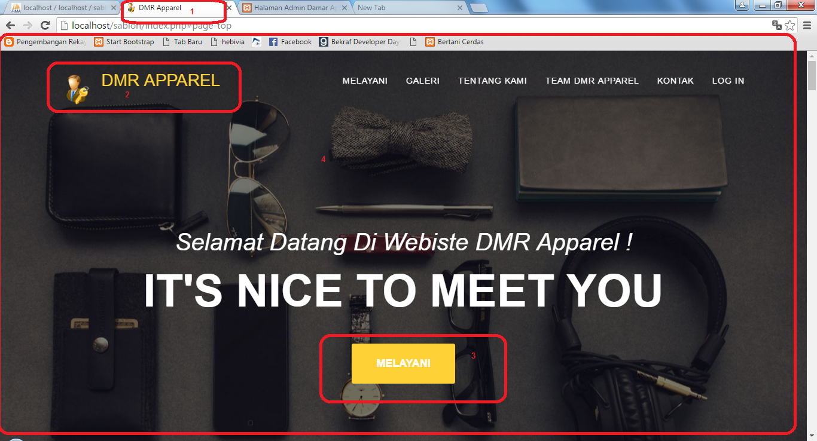

Gambar di garis warna merah nomor 1 adalah logo address dimana itu adalah logo default yang bisa di diganti dihalaman admin, untuk garis merah nomor 2 yang ada logo default yang juga otomatis sama dengan logo address, untuk garis nomor 3 adalah tombol melayani yang artinya ketika tombol diklik maka akan menuju ke halaman melayani. Untuk garis merah no 4 adalah gambar background yang bisa diganti dan dirubah dihalaman admin. Untuk halaman admin yang dapat mengelola seperti yang disebutkan diatas adalah seperti gambar dibawah ini.

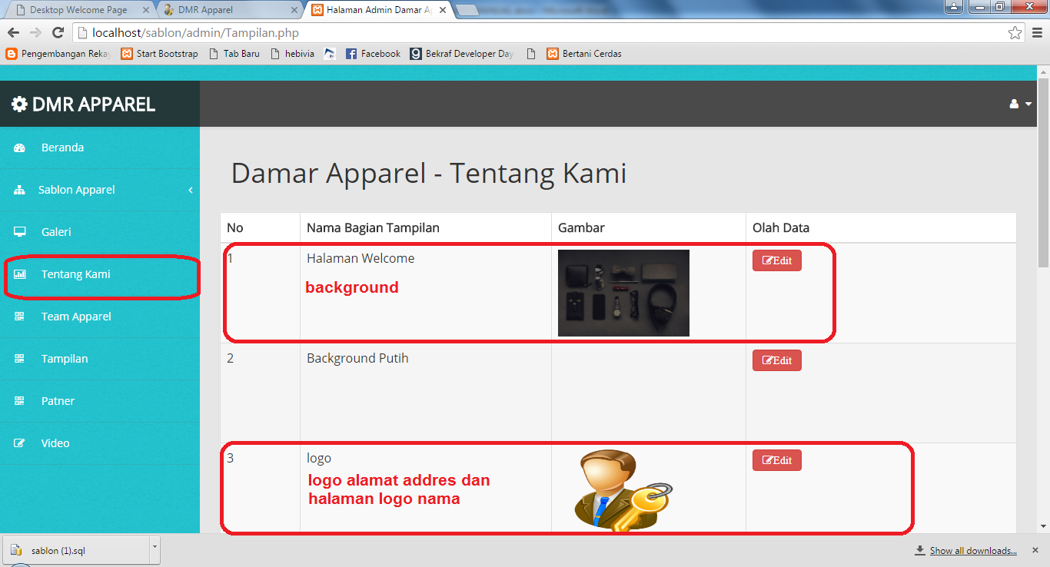

1. Halaman Pelayanan Online

Halaman pelayanan berisi 3 menu yang ketika diklik maka akan menuju kehalaman pemesanan online seperti yang digarisi dengan warna hitam no 1 dan 2 sedangkan untuk nomor 3 maka akan menuju ke halaman kontak. Halaman pelayanan pemesanan online dapat dlihat pada gambar dibawah ini.

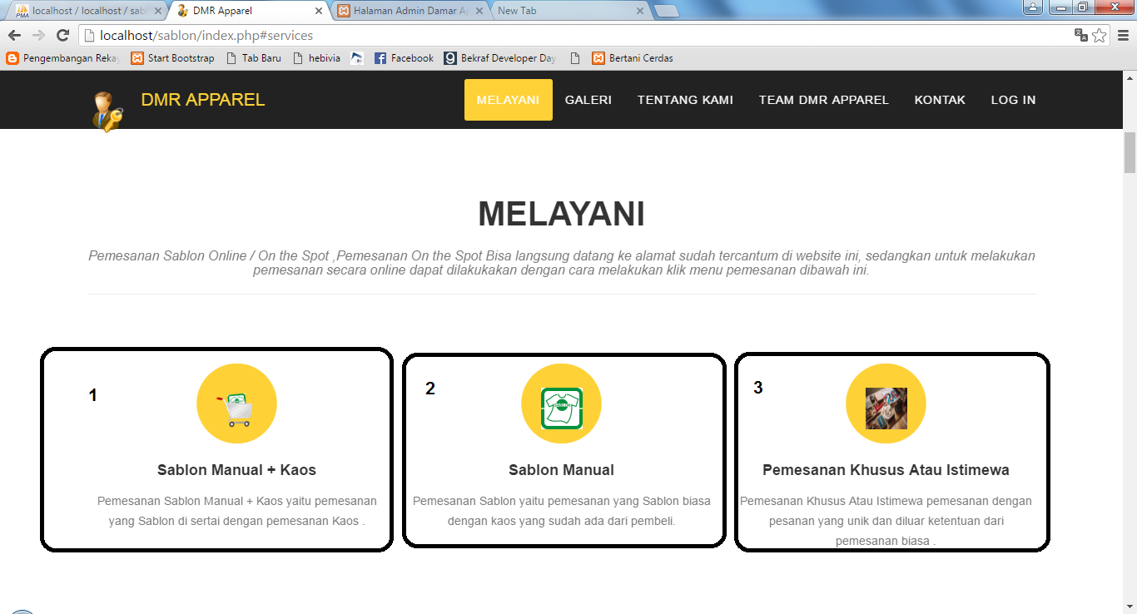

Untuk icon pada gambar yang digarisi dan dikotaki bisa dirubah karena icon sementara adalah versi default. Untuk gambarnya halaman admin bisa dilihat pada gambar dibawah ini.

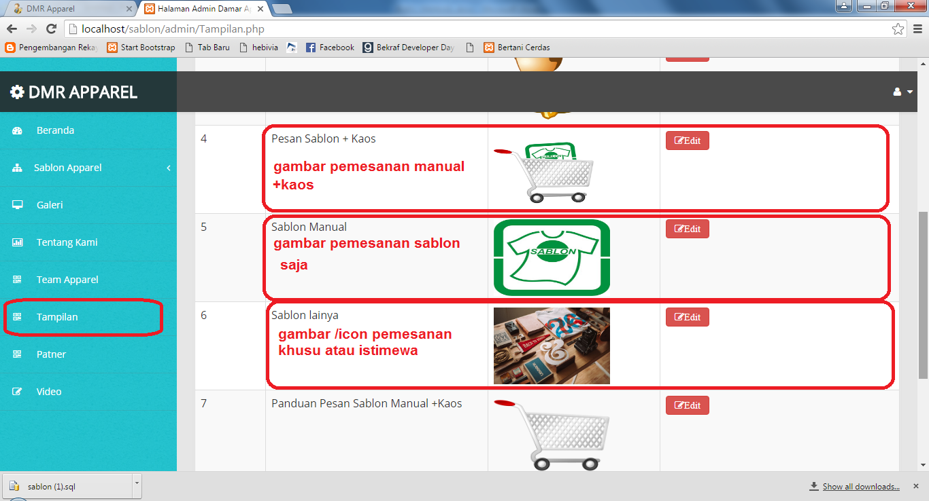

1. Halaman Galeri.

Halaman Galeri berisi hasil sablon dari pemesanan pelanggan .

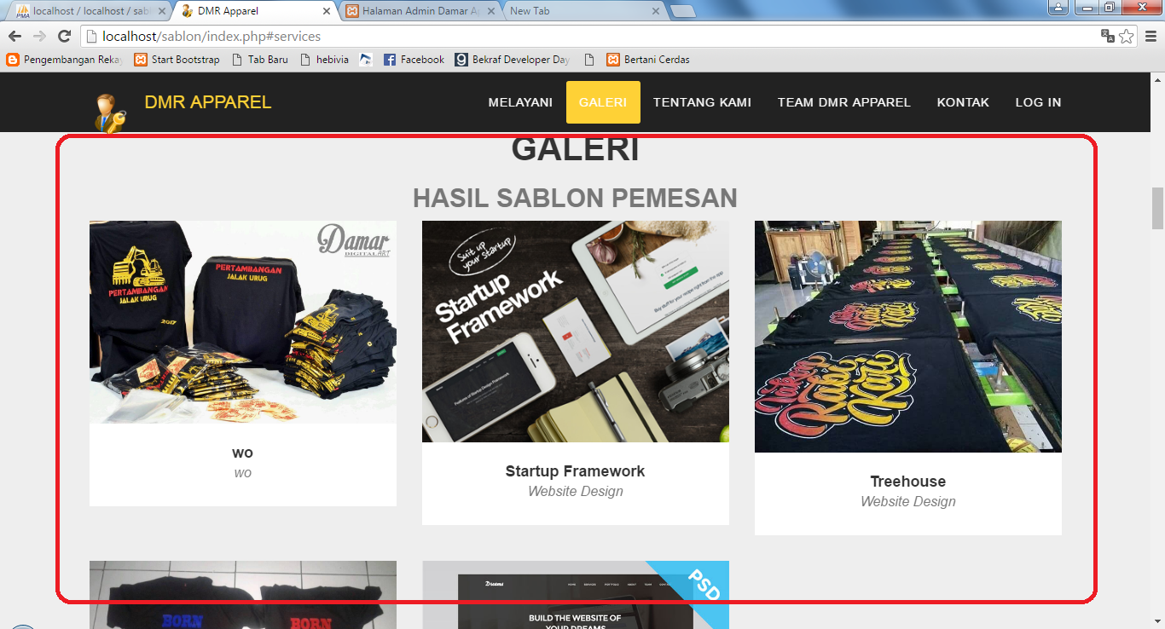

Halaman Galeri dapat dikelola pada gambar di atas bisa diklik dan akan menghasilkan gambar dibawah .

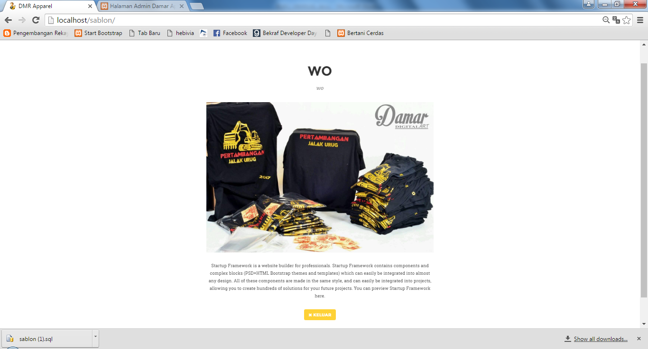

Hasil dari posting diatas dapat dikelola dari halaman admin gambar seperti gambar dibawah ini.

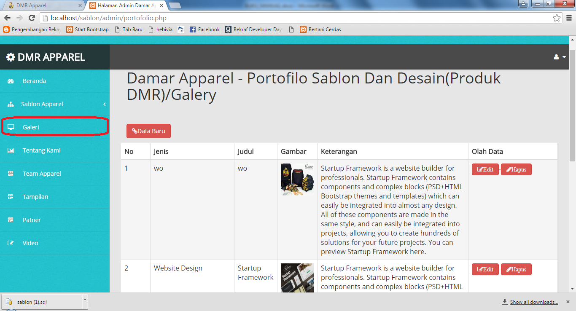

1. Halaman Tentang Kami

Untuk Halaman Kami Memuat Tentang Profil Perusahaan DMR Apparel Yang terdiri dari alamat , video Tutorial , FB dan Intragram. Seperti pada gambar dibawah ini,

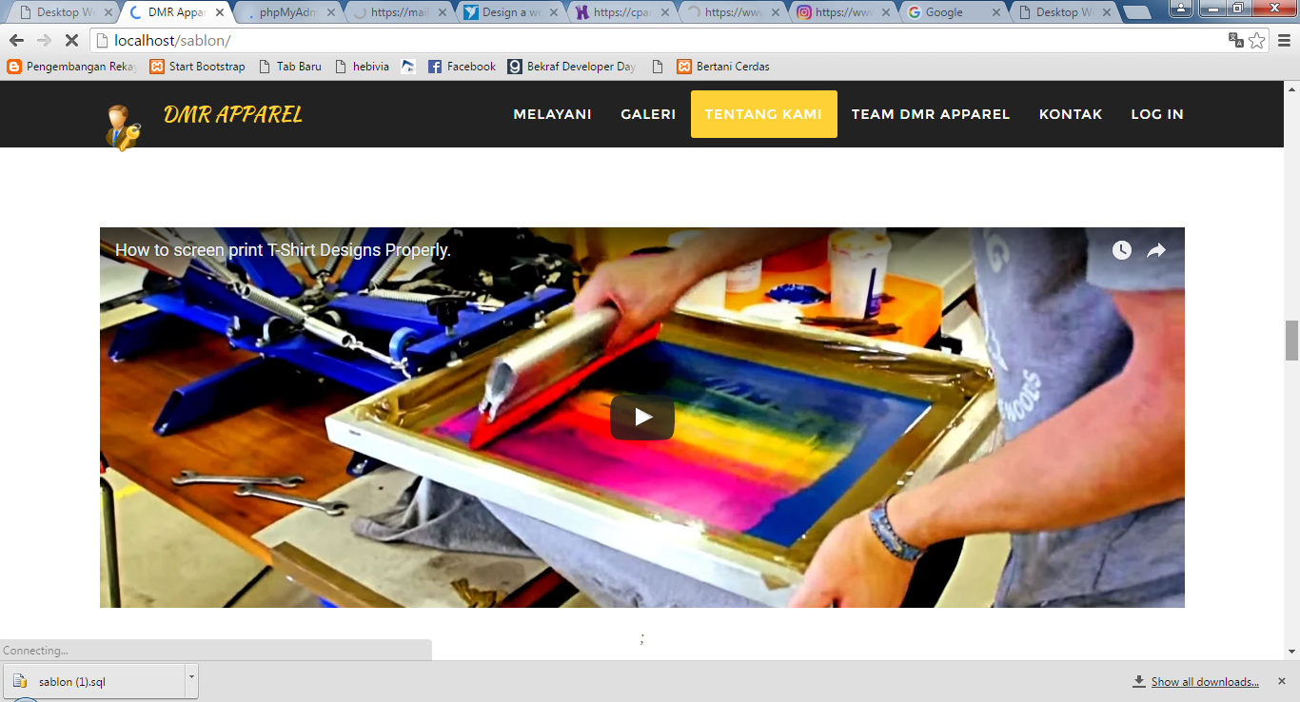

Untuk gambar di bawah adalah cerita dan perjalanan dari perusahaan yang diceritakan dan berkembang.

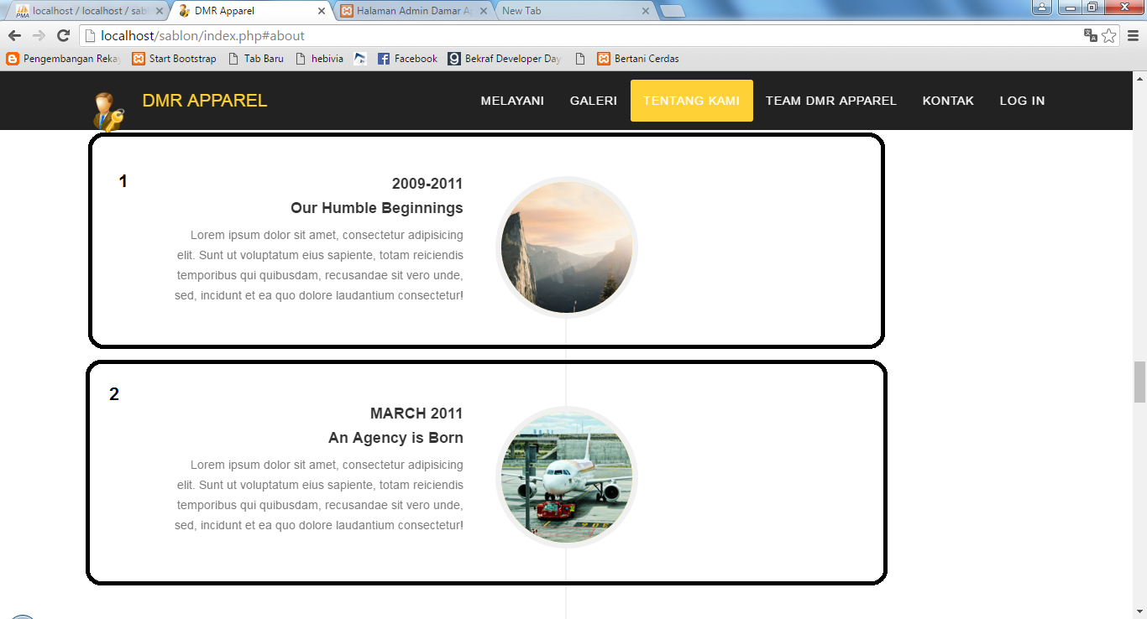

Dari yang dilingkari warna hitam itu terdapat nomor 1 dan 2 yang dikelola melalui halaman admin yang ada pada gambar dibawah ini.

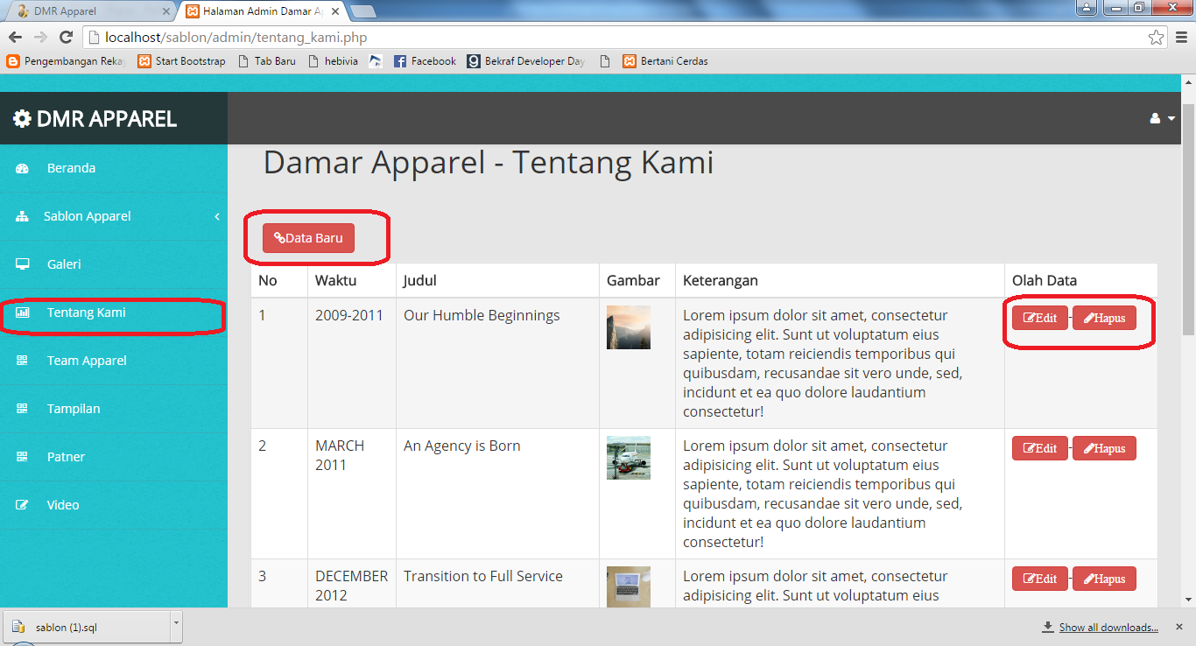

1. Halaman Team

Halaman Team adalah halaman yang berisi profil para pegawai DMR Apparel yang terdiri dari photo , nama , jabatan dan alamat medsos.

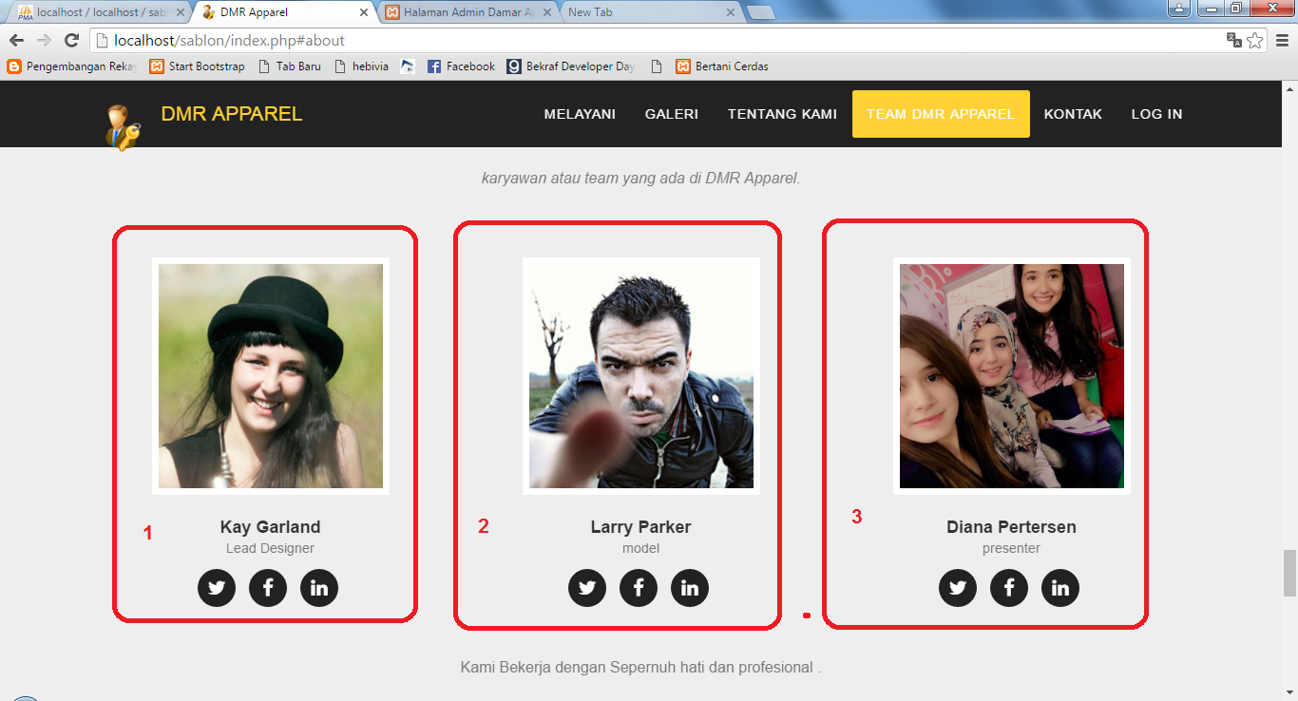

Untuk halaman admin yang mengelola halaman team bisa dilihat pada gambar dibawah ini.

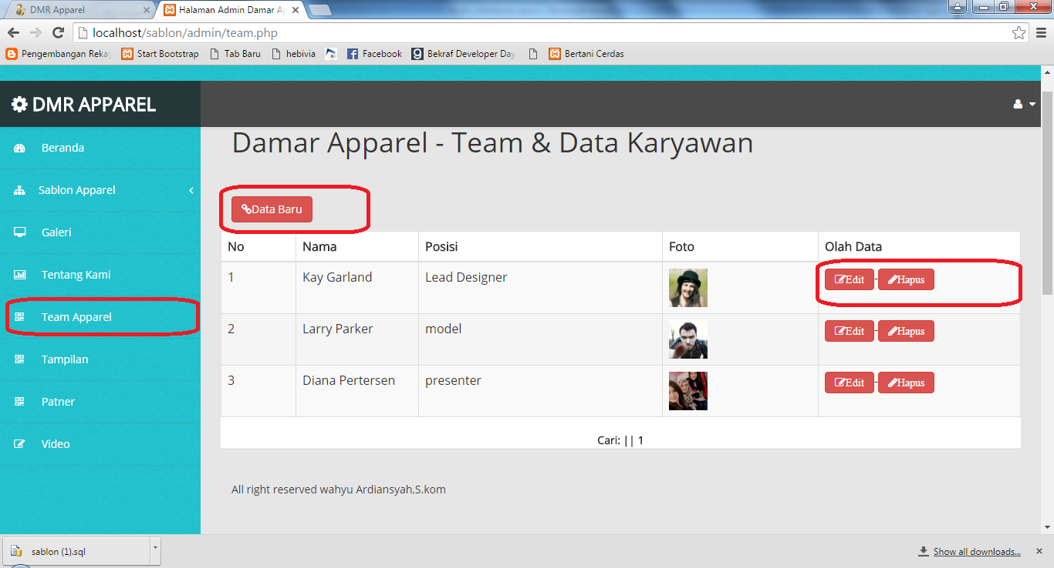

1. Kontak

Tampilan biasanya menerima pemesanan khusus atapun berisi komplain secara online dari pelangan yang langsung menuju email perusahaan. Untuk gambar dapat dilihat seperti pada gambar pada gambar dibawah ini.

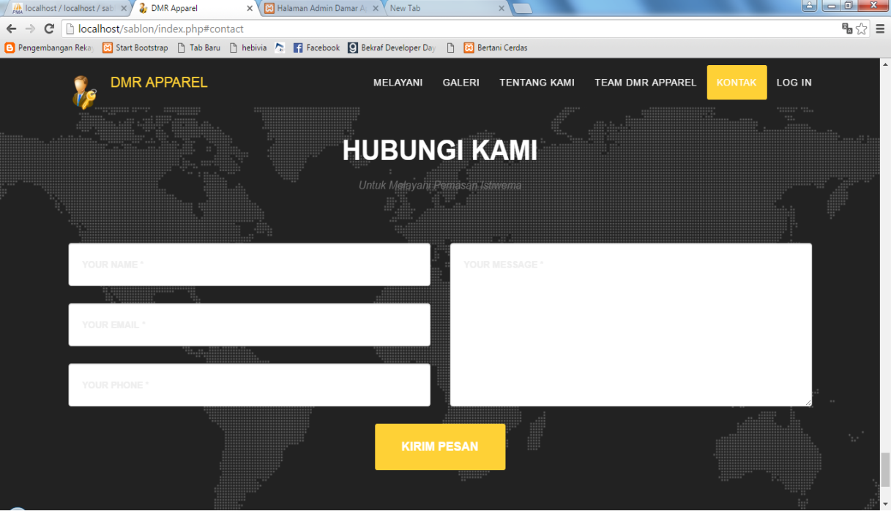

Tampilan Smartphone

1. Halaman Utama

Halaman utama webiste ini dalam bentuk smartphone dapat dilihat pada gambar dibawah ini

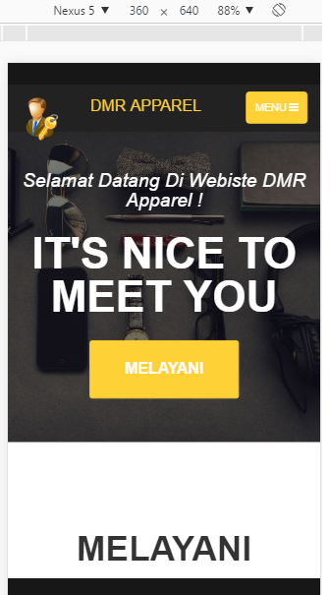  
Gambar 1.1 Smarphone

1. Halaman Melayani

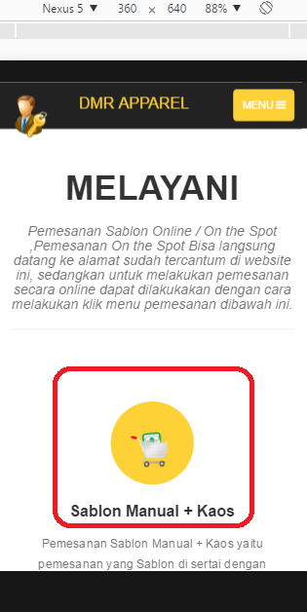

Garis yang ada warna merah adalah menu sablon manual + kaos dimana ketika diklik akan menuju halaman pemesanan. Untuk menu lainya dapat dilihat pada gambar dibawah ini.

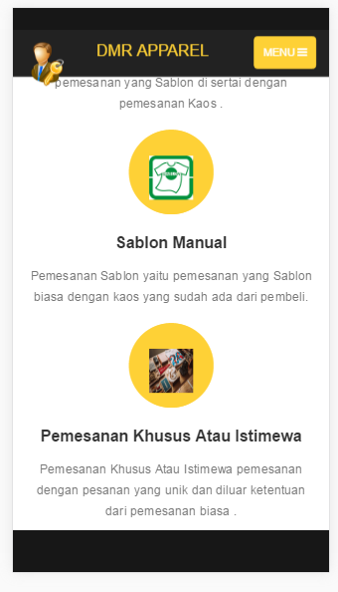  
Gambar 1.3 Pelayanan Smarphone Dua

1. Halaman Galeri

Untuk Galeri DMR Apparel Versi Smarphone dapat dilihat pada gambar dibawah ini.

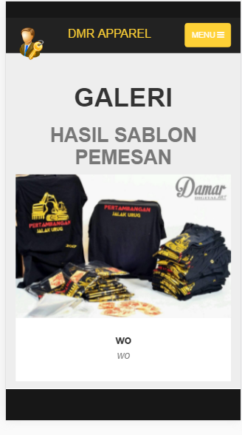

1. Halaman Tentang Kami

Halaman Tentang Kami DMR Apparel Versi Smarphone dapat dilihat pada gambar dibawah ini

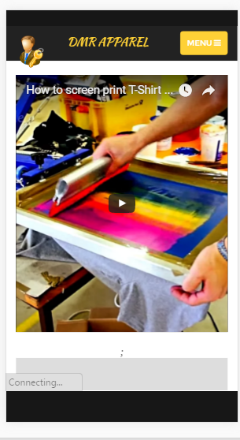

1. Team

Halaman Team DMR Apparel Versi Smarphone dapat dilihat pada gambar dibawah ini

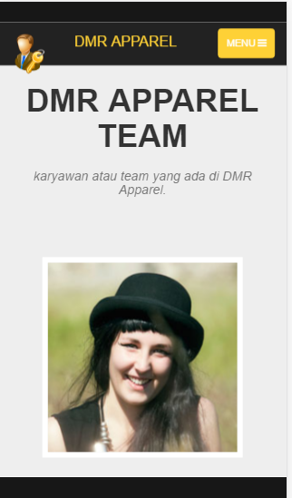

1. Halaman Kontak

Halaman Kontak DMR Apparel Versi Smarphone dapat dilihat pada gambar dibawah ini

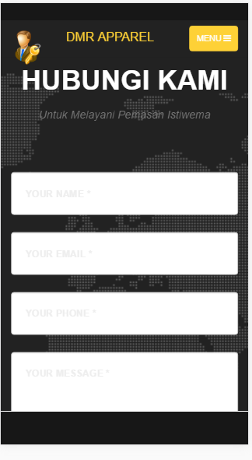

Tampilan Tablet

1. Halaman utama

Halaman utama Kami DMR Apparel Versi Smarphone dapat dilihat pada gambar dibawah ini

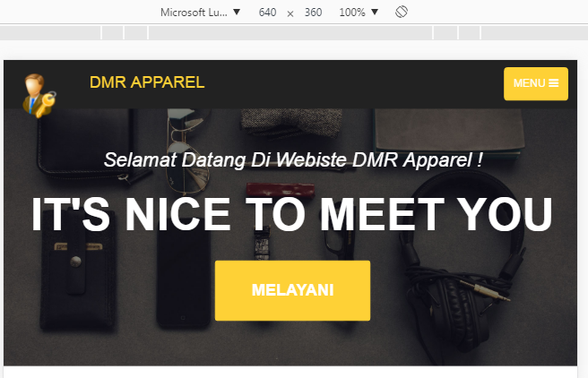

1. Halaman Galeri

Halaman Galeri Kami DMR Apparel Versi Smarphone dapat dilihat pada gambar dibawah ini

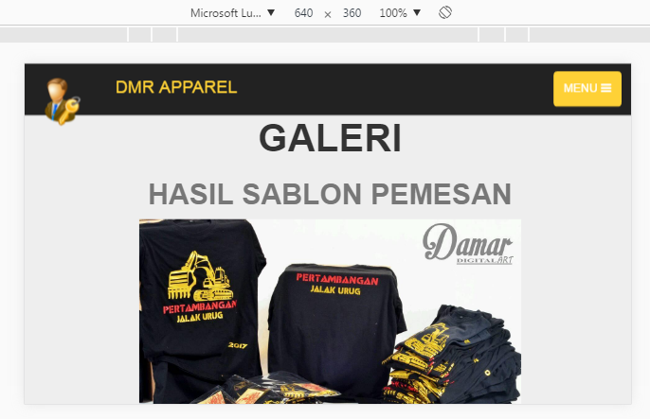

1. Halaman Tentang Kami

Halaman Tentang Kami DMR Apparel Versi Smarphone dapat dilihat pada gambar dibawah ini

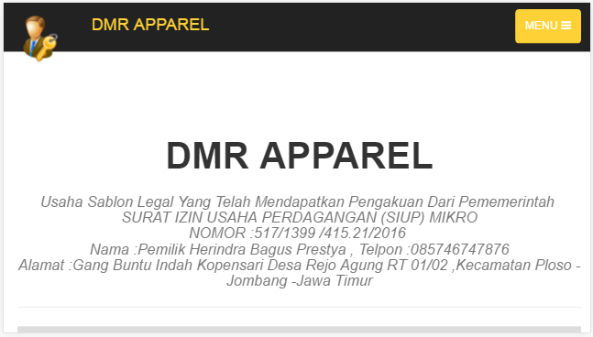

1. Halaman Team

Halaman Team Kami DMR Apparel Versi Smarphone dapat dilihat pada gambar dibawah ini.

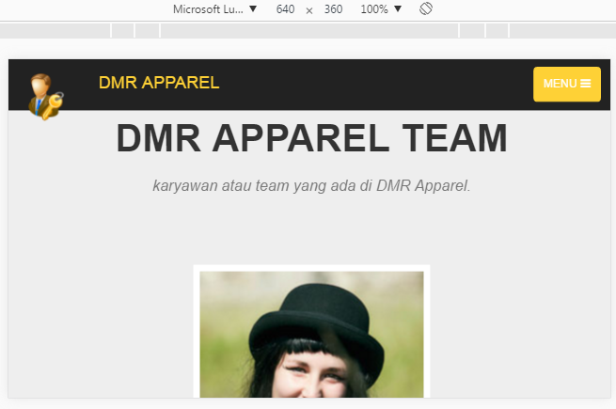

1. Kontak

Halaman Kontak Kami DMR Apparel Versi Smarphone dapat dilihat pada gambar dibawah ini

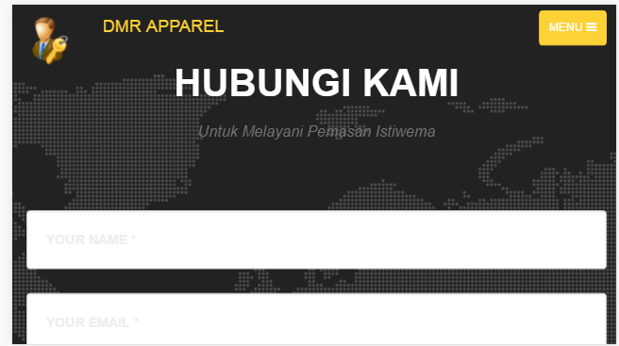

Halaman Kontak lanjutan Kami DMR Apparel Versi Smarphone dapat dilihat pada gambar dibawah ini

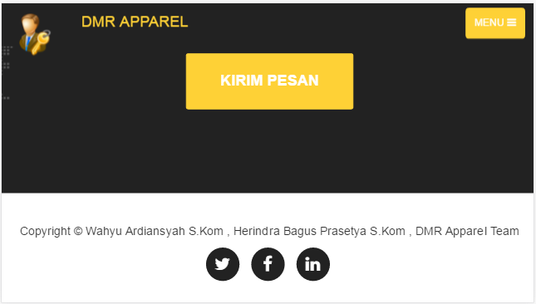

Tampilan Ipad

1. Halaman utama

Halaman utama Kami DMR Apparel Versi Smarphone dapat dilihat pada gambar dibawah ini.

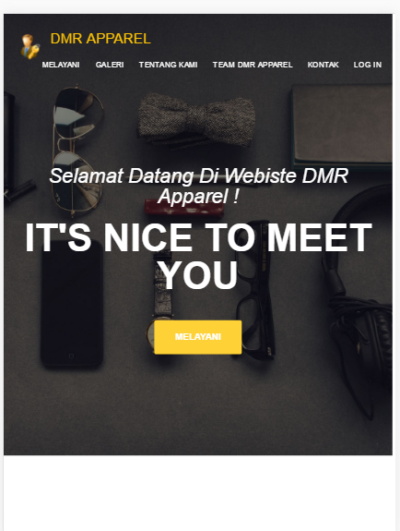

1. Halaman Galeri.

Halaman Galeri Kami DMR Apparel Versi Smarphone dapat dilihat pada gambar dibawah ini

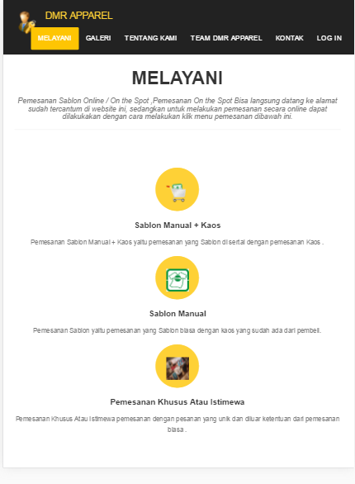

1. Halaman Tentang Kami

Halaman Tentang Kami DMR Apparel Versi Smarphone dapat dilihat pada gambar dibawah ini.

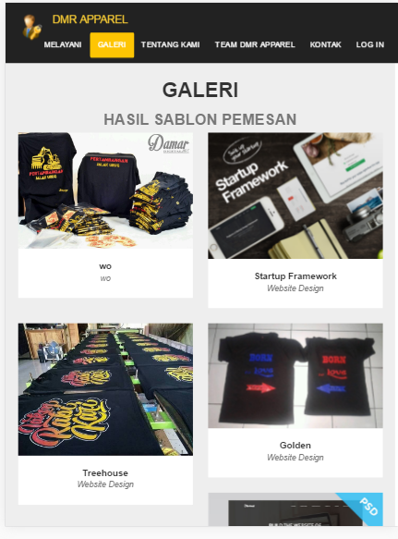

1. Halaman Team.

Halaman Team Kami DMR Apparel Versi Smarphone dapat dilihat pada gambar dibawah ini.

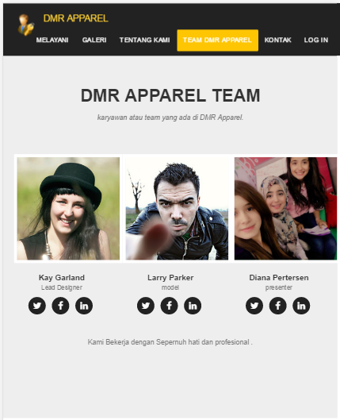

1. Kontak.

Halaman Kontak Kami DMR Apparel Versi Smarphone dapat dilihat pada gambar dibawah ini.

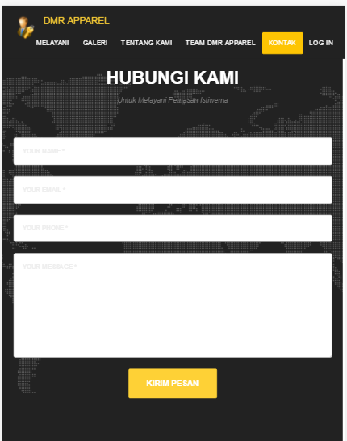

**Penjelesan Halaman Admin .**

Sebelum Kita Masuk Kehalaman Admin Maka Terlebih dulu Login Seperti Gambar dibawah ini

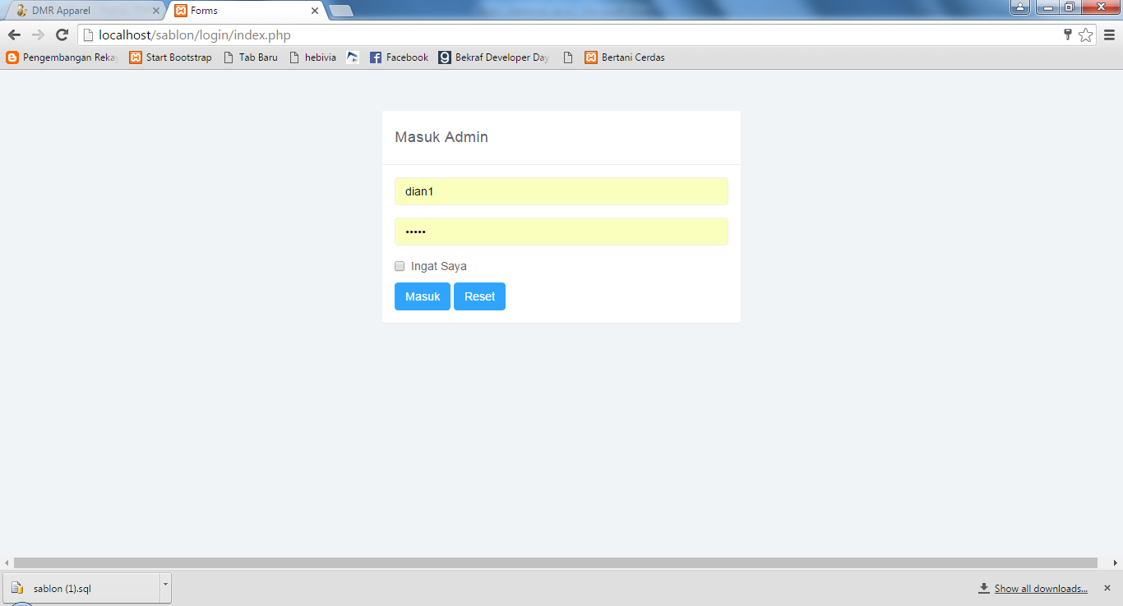

Halaman Utama atau Beranda admin Ketika Login sukses , dalam halaman ini ada sedikit tampilan intermezzo berapa produk yang sudah dihasilkan berapa pemesanan yang dipesan berapa karyawan dan berapa patner atau sponsor dari DMR Apparel seperti pada gambar dibawah ini.

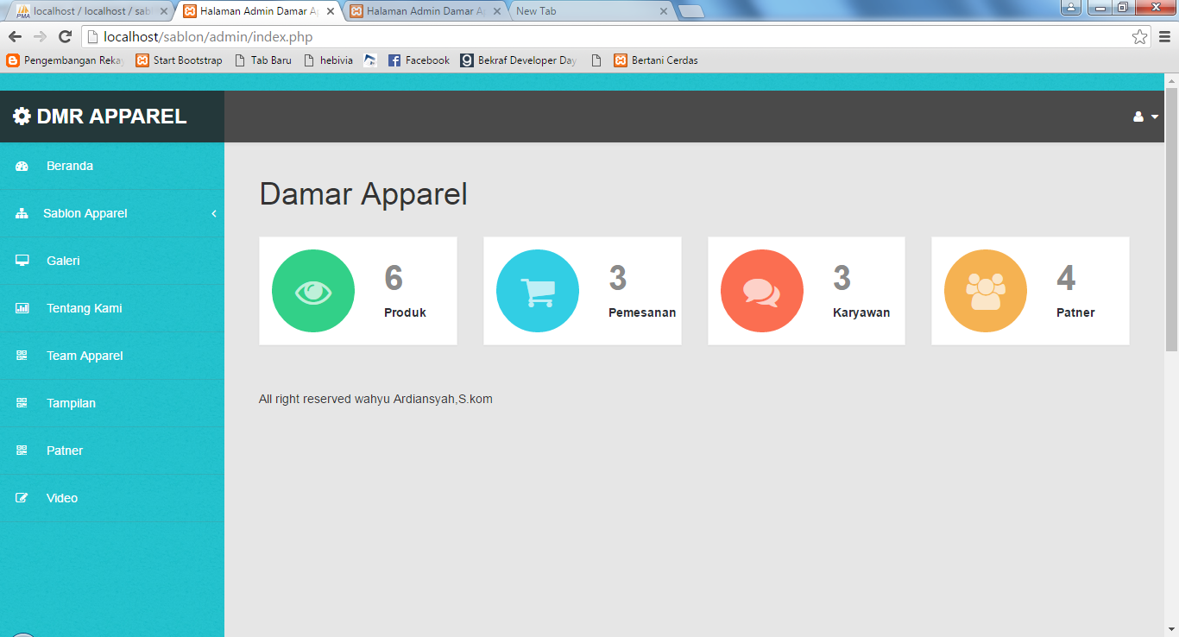

Halaman Admin Apparel Terdiri daro Beranda , Sablon Apparel , Galeri , Tentang Kami, Team Apparel , Tampilan , Patner , Video. Lalu Untuk icon ikun Terdiri Dari Profil Pengaturan dan Keluar dari halaman admin.

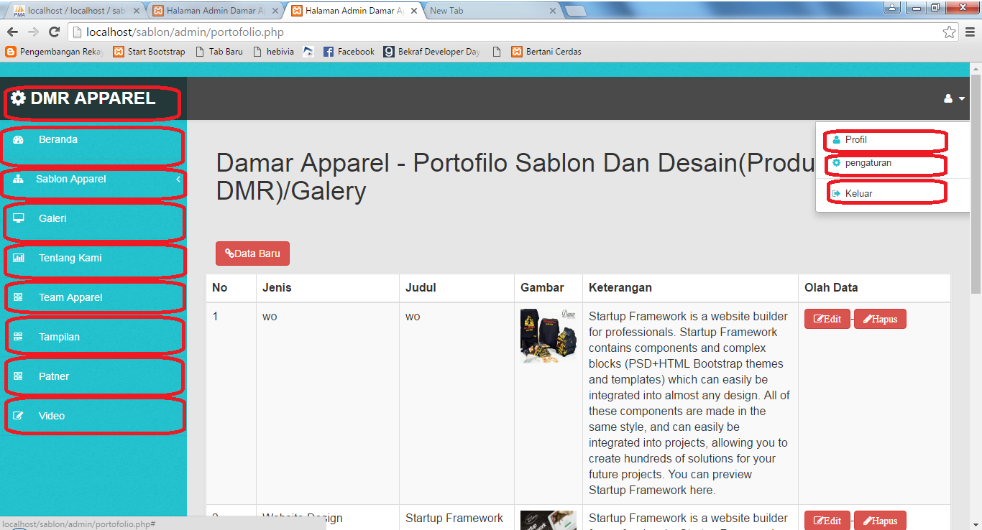

Untuk Halaman Sablon apparel terdiri menu kaos , sablon dan Pemesanan Seperti gambar dibawah ini.

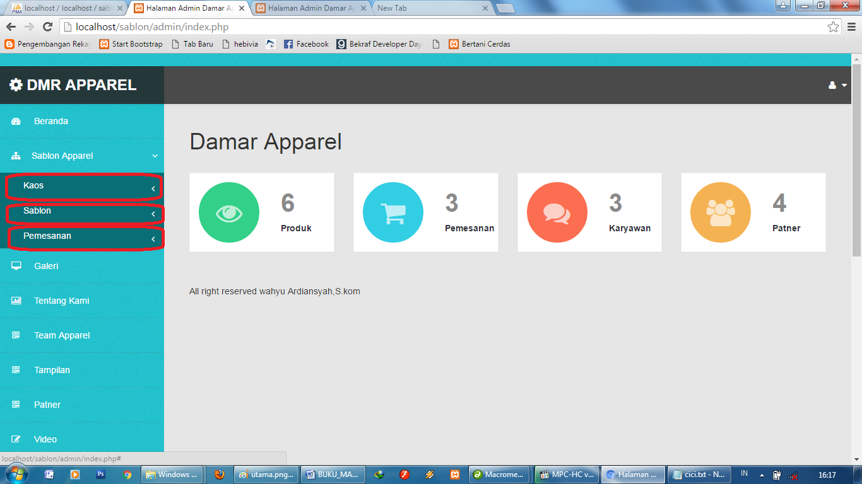

Untuk Halaman Sablon apparel untuk menu kaos terdiri harga kaos, jenis kaos kuruan kaos ,warna kaos Seperti gambar dibawah ini.

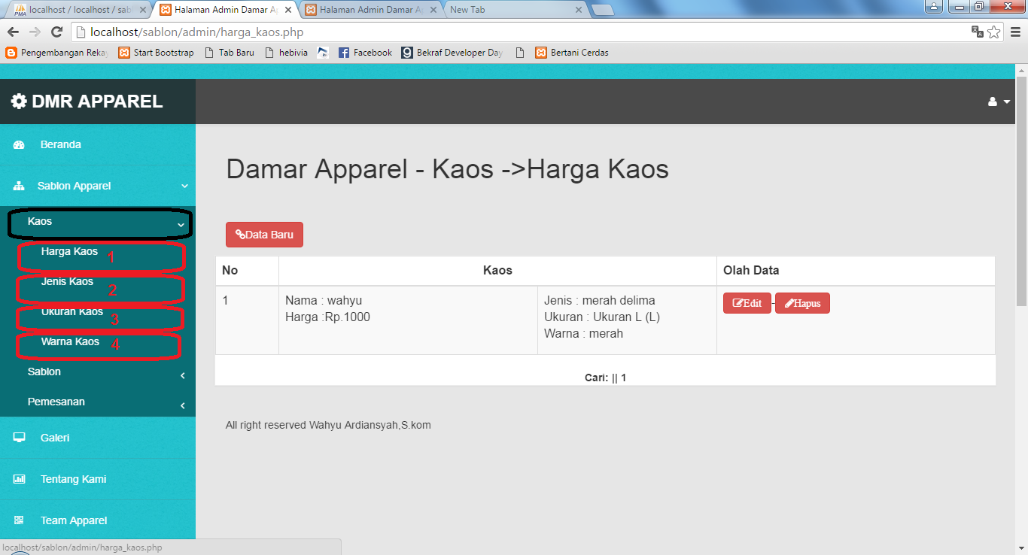

Untuk Halaman Sablon apparel untuk Sablon terdiri sablon, paket sablon Seperti gambar dibawah ini.

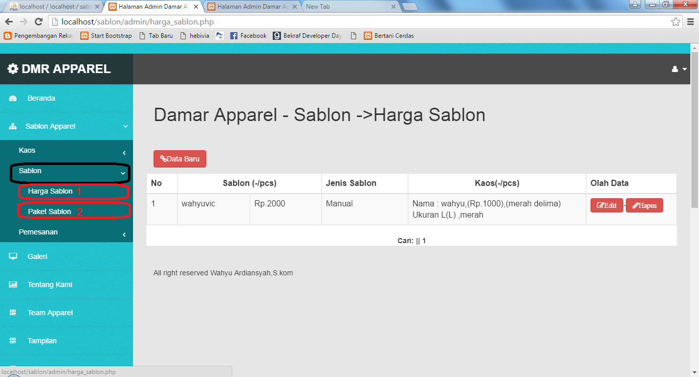

Untuk Halaman Pemesanan untuk Sablon terdiri data pemesan, pemesanan sablon Seperti gambar dibawah ini.

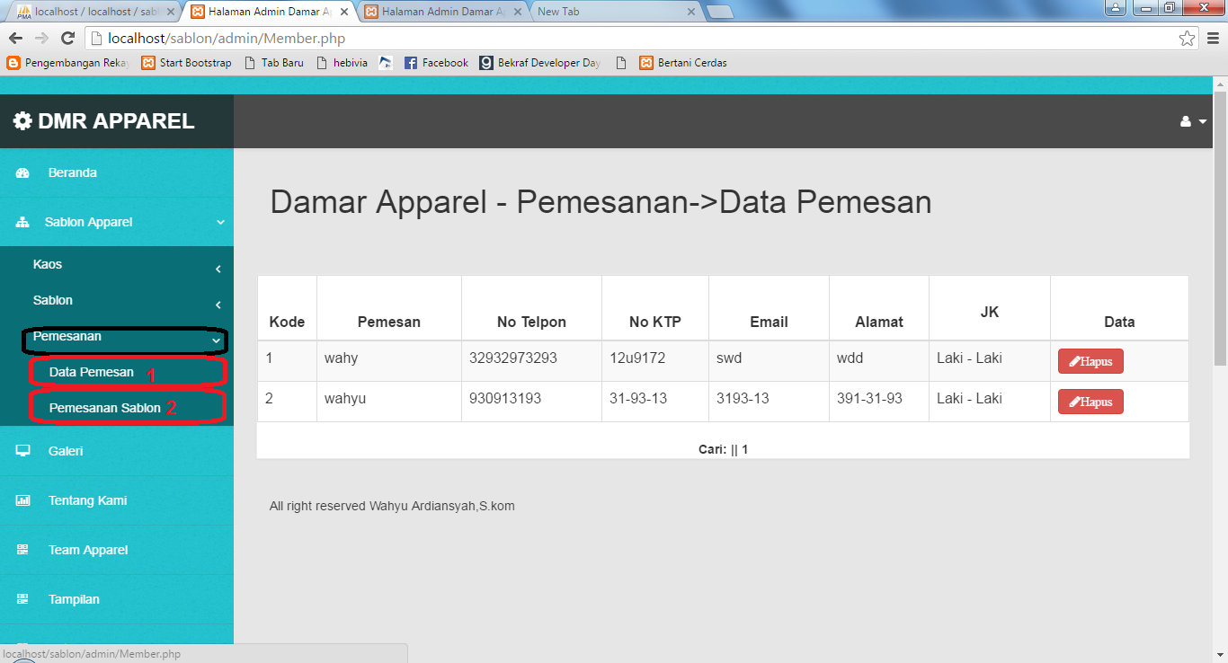

Untuk Halaman Galeri Seperti gambar dibawah ini.

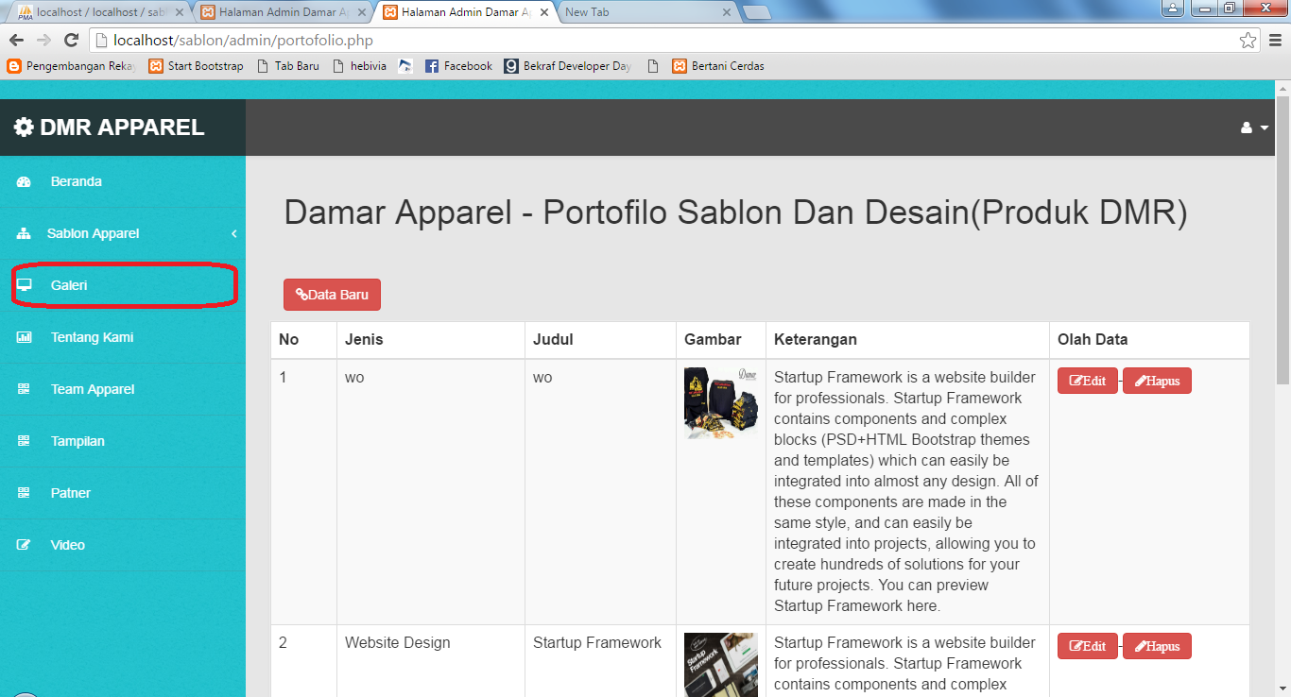

Untuk Halaman Tentang Kami Seperti gambar dibawah ini.

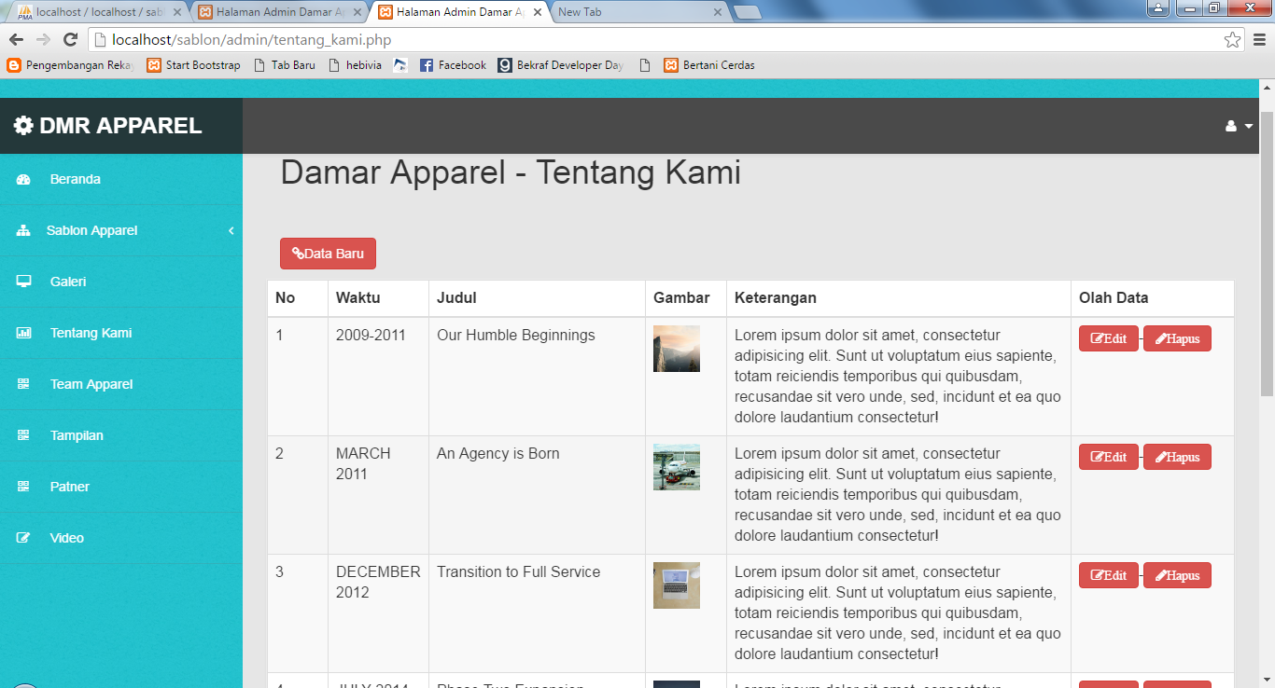

Untuk Halaman Kerjasama Seperti gambar dibawah ini.

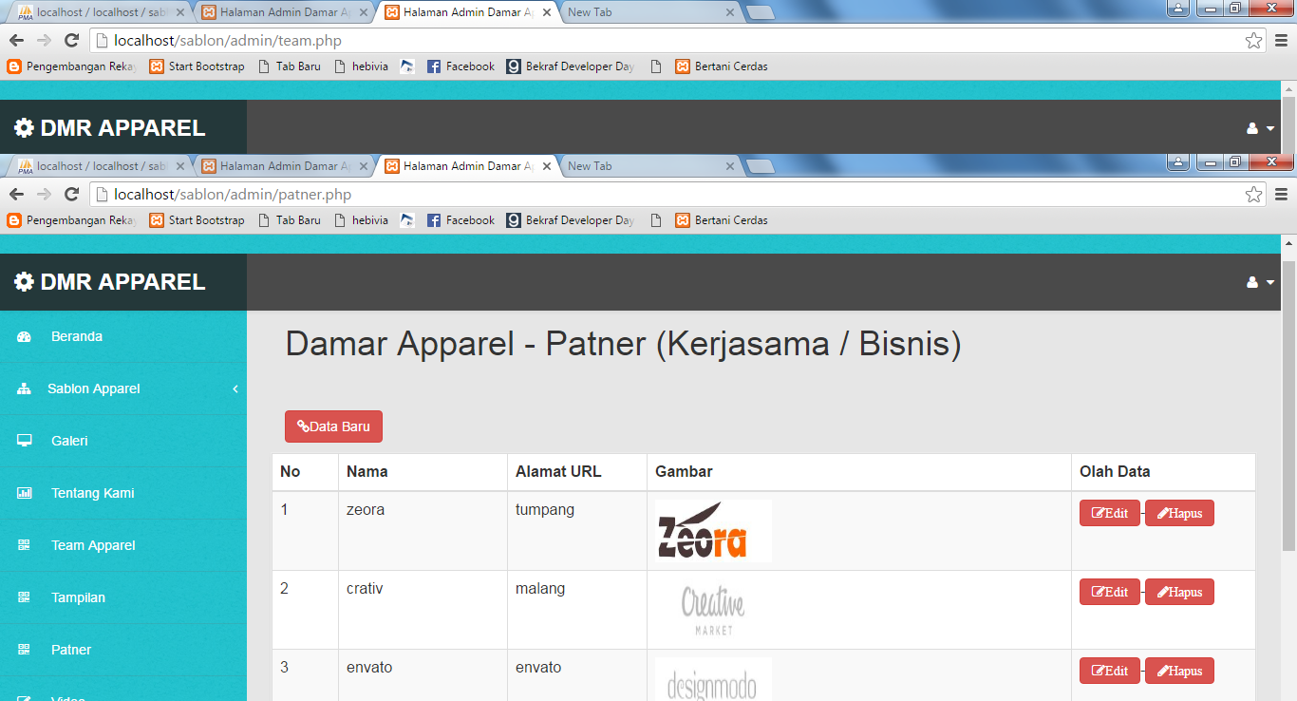

Untuk Halaman Video Seperti gambar dibawah ini.

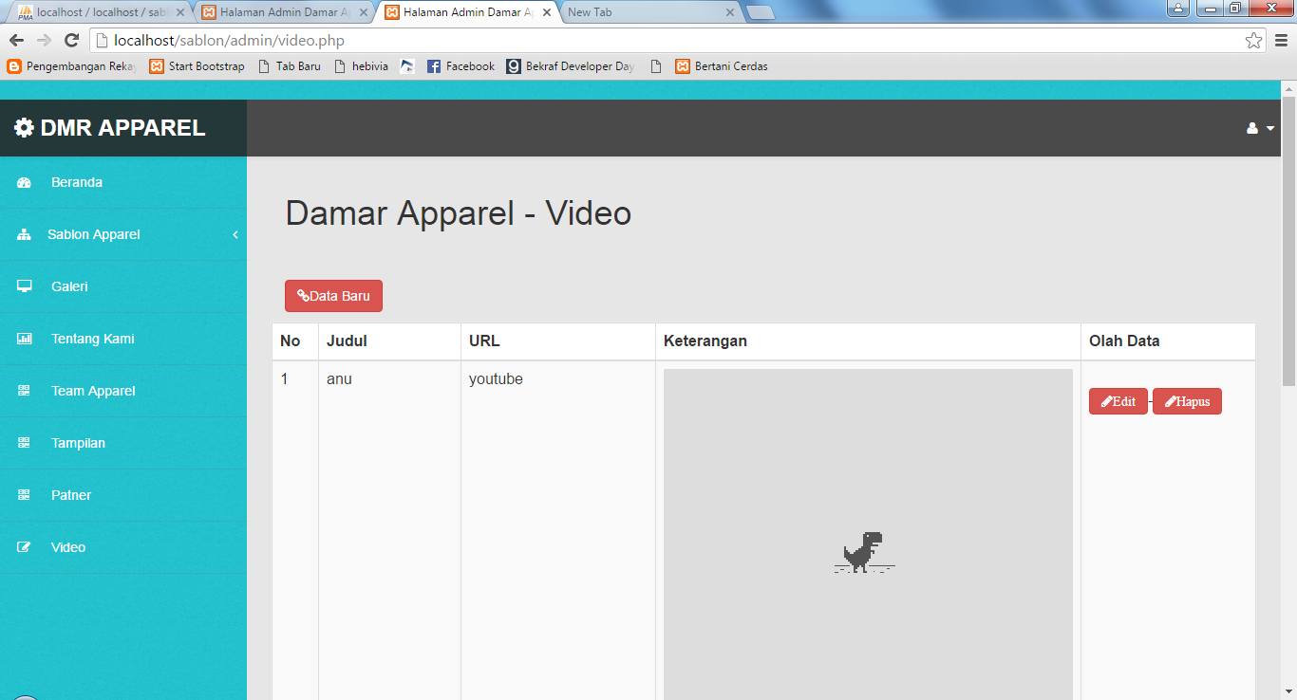

**Proses E-commerce.**

Proses E commerce dalam web ini adalah proses pemesanan online di melalui webiste apparel di menu melayani pada gambar dibawah ini.



Dari Gambar Diatas Ada No 1 dan 2 dimana ketika diklik maka akan muncul gambar dibawah ini.

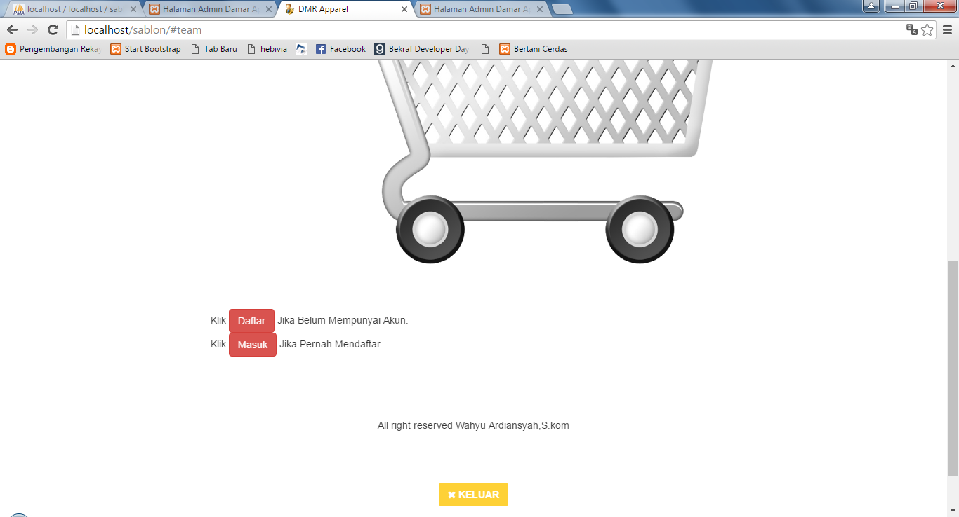

Ada 2 menu tombol berwarna merah pada gambar diatas yakni button daftar dan masuk dan ada tombol berwarna kuning. Tombol daftar berwarna merah adalah untuk mendaftar data diri yang berarti pertama kali melakukan pemesanan online di website DMR Apparel yang bisa kita lihat pada gambar dibawah ini.

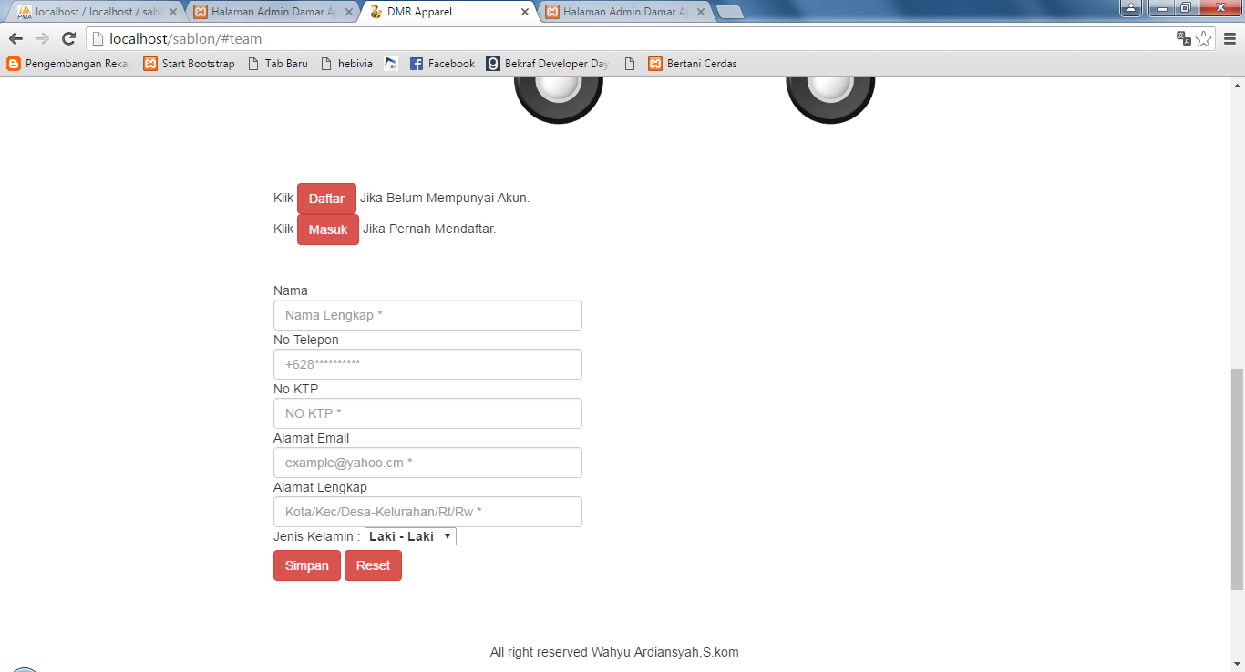

Untuk Tombol Masuk yang berwarna merah maka akan muncul memasukan kode member seperti pada gambar dibawah ini.

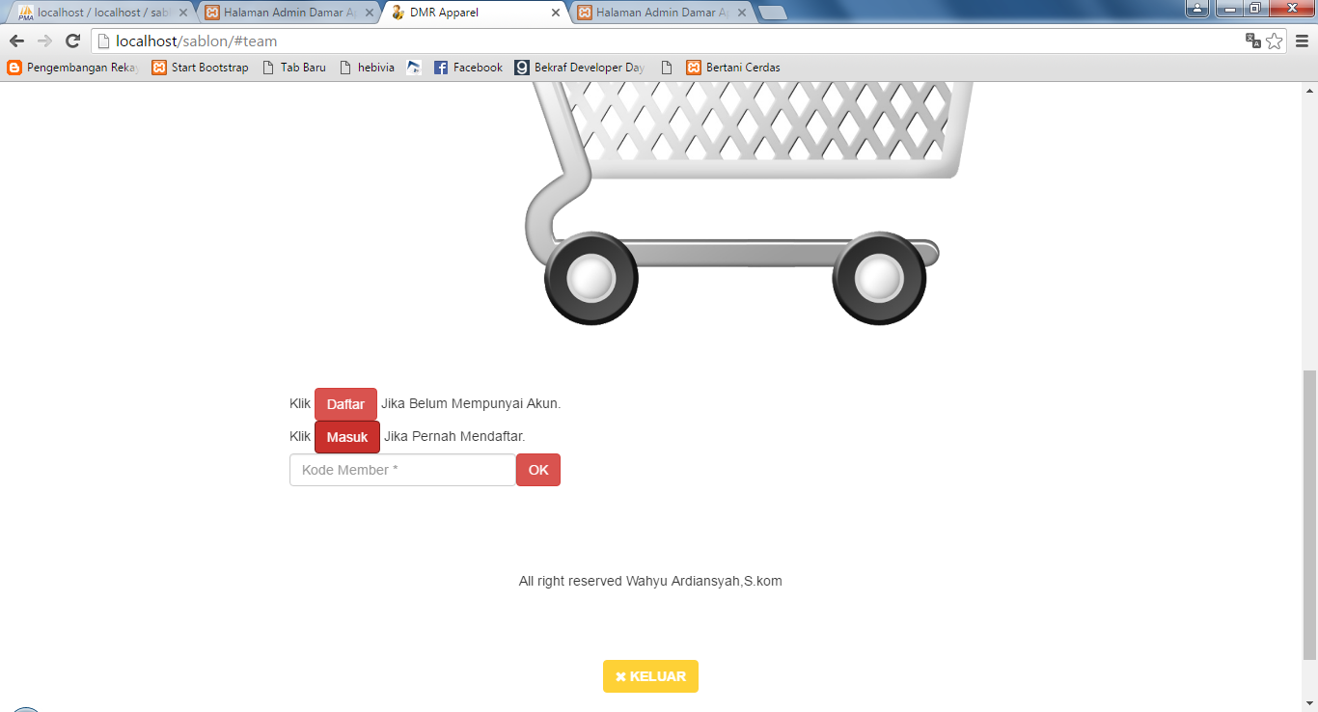

Untuk Tombol Masuk yang berwarna merah maka akan muncul memasukan kode member seperti pada gambar dibawah ini. Jika dulu pernah melakukan pemesanan maka akan menfasilitasi pemesanan kembali , namun jika belum melakukan pemesanan tapi sudah mendaftar maka formulir pemesanan akan tampil seperti pada gambar dibawah ini.

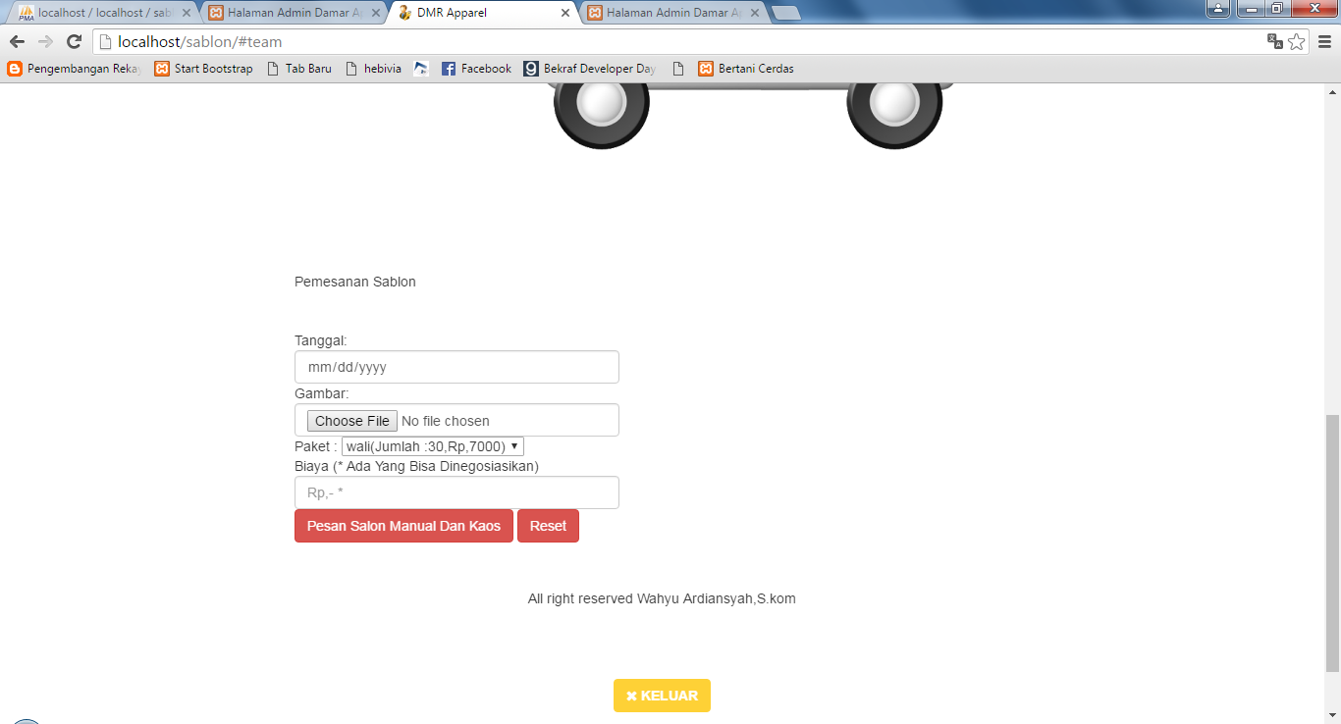

Pada gambar atas adalah formulir pemesanan dimana ada beberapa data yang harus diisi oleh admin . Contoh diatas adalah formulir pemesanan sablon manul dan kaos dan untuk pemesanan manua saja kurang lebih sama dengan formulir pada gambar di atas. Jika data sudah diisi maka akan mengirim pemberitahuan email ke server dalam hal ini ke email DMR apparel .untuk halaman admin bisa dilihat pada gambar dibawah ini.

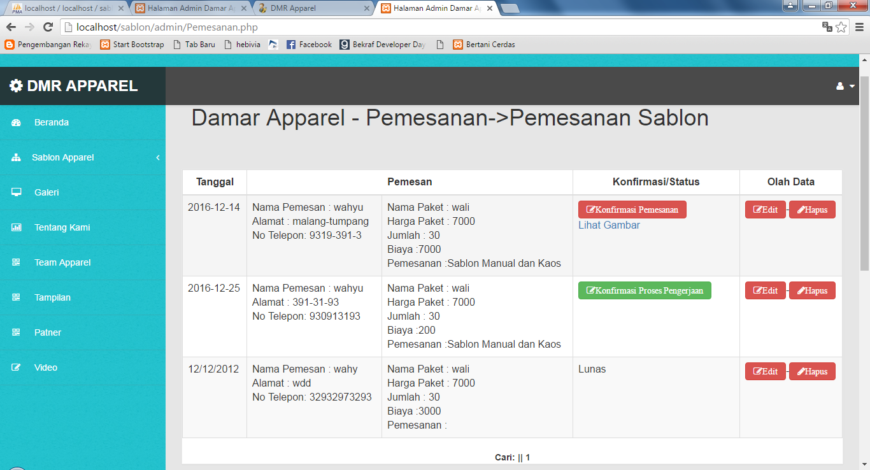

Pada gambar diatas terdapat tombol yang berbeda warna dan tulisanya pada gambar diatas ,itu dikarenakan terdapat 5 jenis status pemesanan pada gambar diatas , yang pertama adalah Konfirmasi Pemesanan, kemudian Konfirmasi Dp, Konfirmasi Proses Pengerjaan , Konfirmasi pembayaran , dan status. Ketika gambar Diatas yang berwarna merah Di konfirmasi Pemesananya Maka Akan mengirimkan Email ke pelanggan bahwa konfirmasi pemesanan telah dilakukan dan segera membayar DP untuk halaman Admin Bisa Dilihat Pada Gambar Dibawah ini .

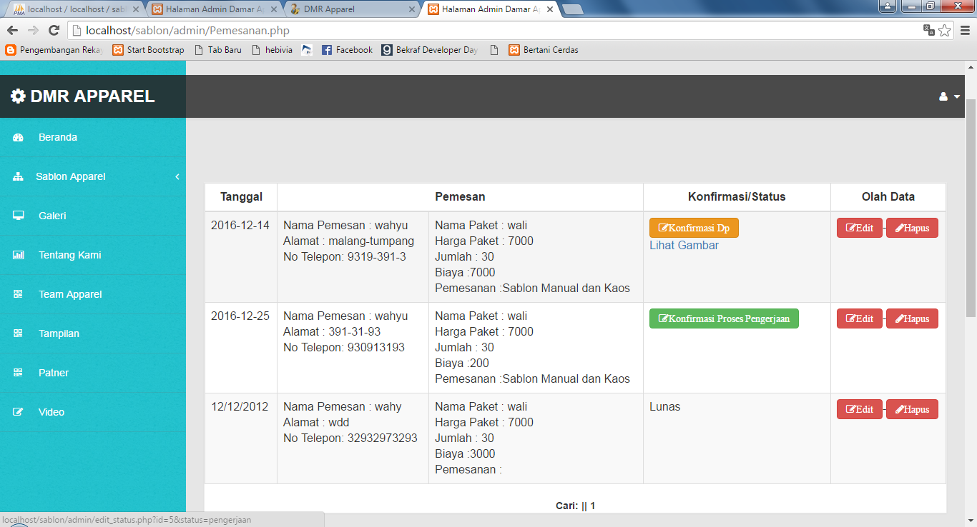

Dari gambar diatas bisa di lihat bahwa Tombolnya berwarna kuning Untuk konfirmasi DP. Juga pada gambar diatas ada tombol berwarna biru untuk konfirmasi proses pengerjaan dan status yang sudah lunas dengan pemesann. Untuk halaman pengguna (red:pemesan) untuk proses pembayaran DP maka dapat dilihat pada gambar dibawah ini.

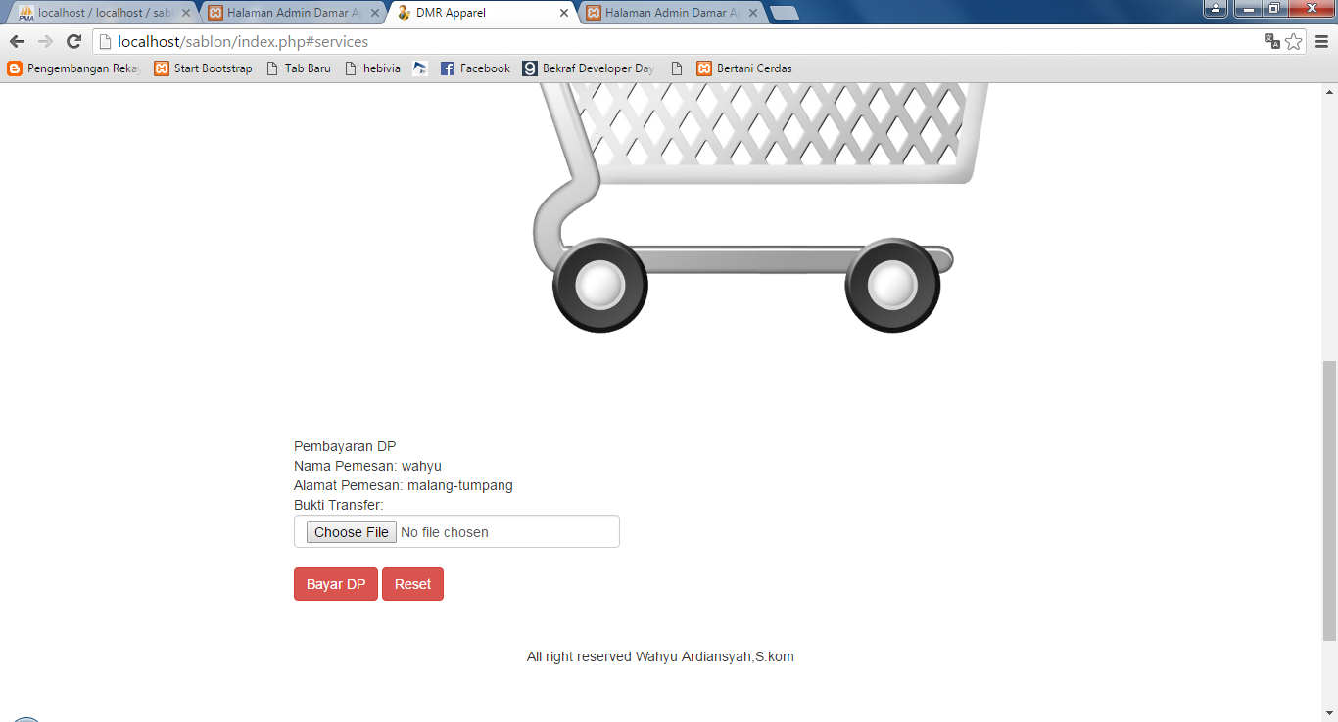

Jika telah dikonfirmasi oleh admin maka akan notifikasi berupa email maka akan masuk lagi dengan kode member dan muncul pembayaran seperti gambar diatas untuk melakukan bukti pembayaran berupa gambar/screenshot/scanning. Untuk halaman admin sesudah dikonfirmasi DP maka status tombol akan berubah menjadi Konformasi Proses Pengerjaan yang ada pada gambar dibawah ini.

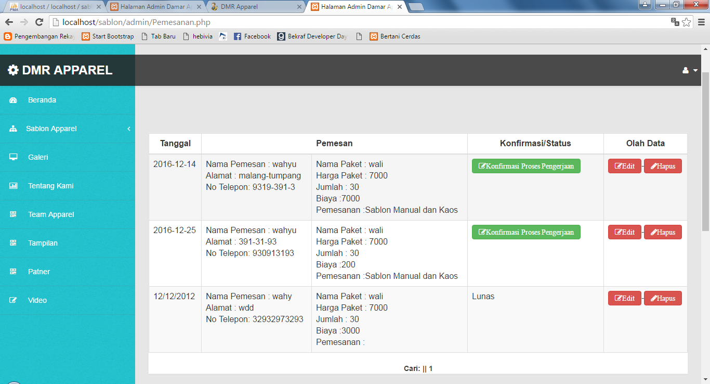

Untuk halaman user / Pemesan dapat dilihat pada gambar dibawah ini dimana akan muncul keterangan dengan warna merah bahwa sablon telah melakukan proses penegerjaan.

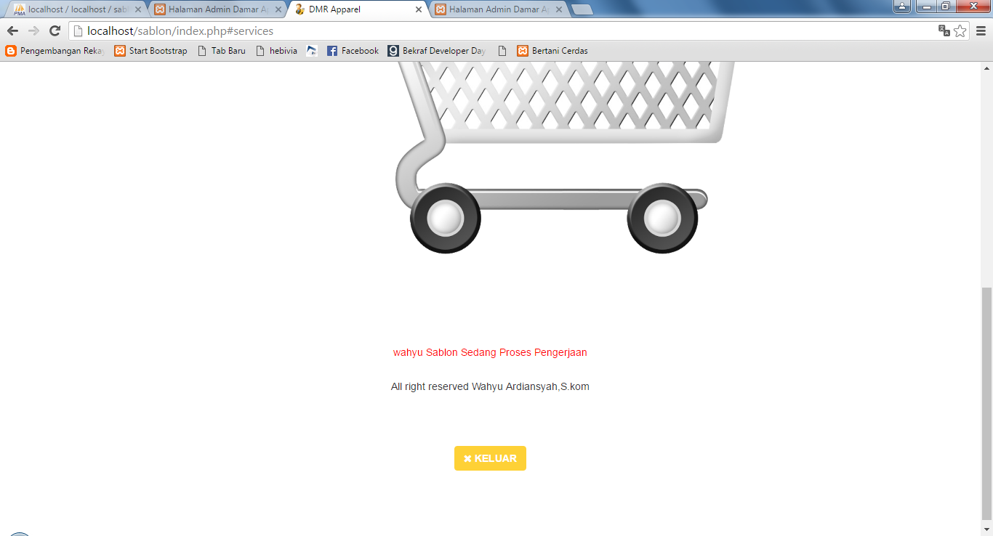

Dari gambar di atas kita menunggu konfirmasi bahwa telah selesai proses pengerjaan sablon berupa notifikasi email yang masuk ke email pelanggan. Dan status admin yang berwarna hijau diklik oleh admin dan berubah menjadi berwarna biru seperti pada gambar dibawah ini.

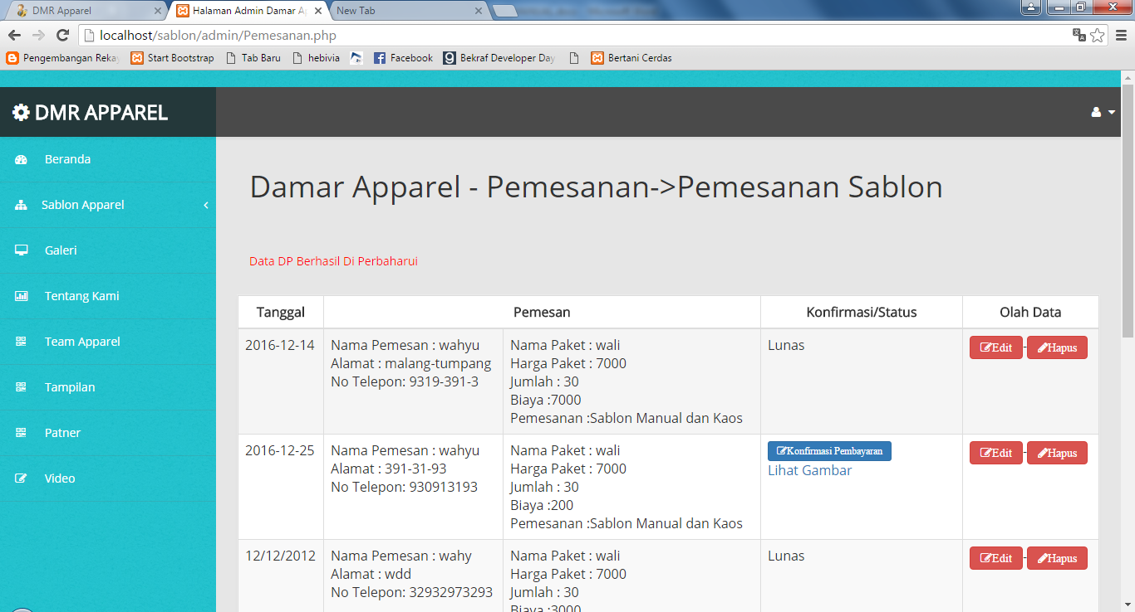

Ketika Halaman admin pada tombol diatas berubah menjadi warna biru maka halaman user kerika memasukan kode member akan seperti pada gambar dibawah ini.

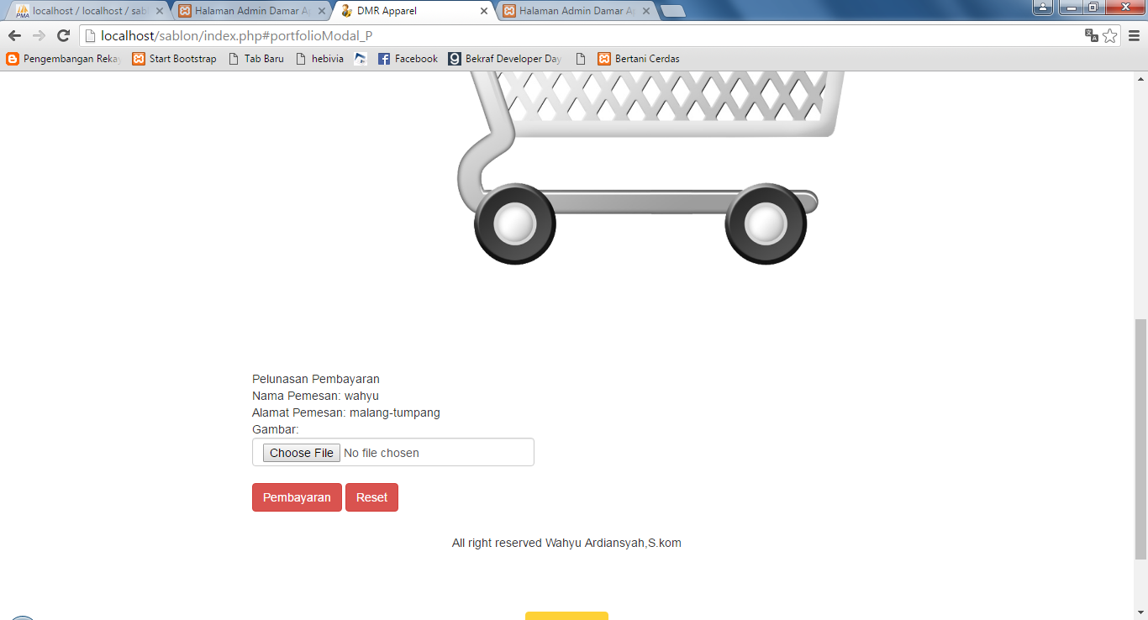

Sesudah itu Mengisi gambar berupa bukti pembayaran dan telah dikonfirmasi oleh admin pada halaman admin diatas maka status tombol akan berubah menjadi tulisan berwarna biru seperti pada gambar dibawah ini.

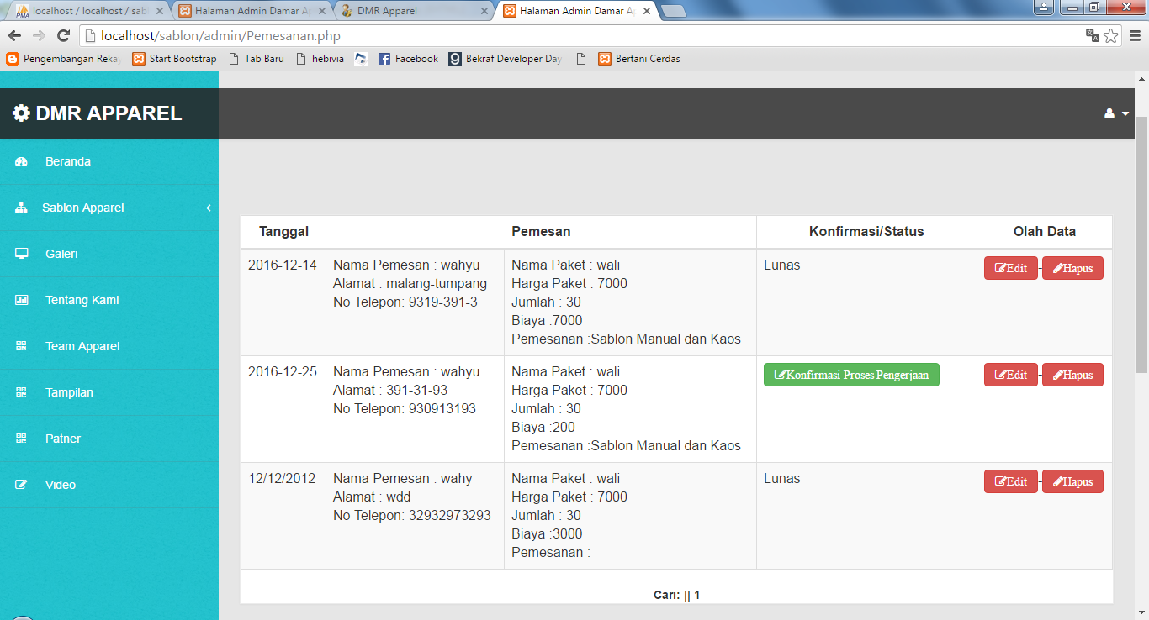

Pada gambar diatas status pemesanan telah selesai tapi dihalaman user penguna tetap akan muncul pemesanan lanjutan jika berminat melakukan pemesanan sablon secara online namun ada tulisan bawah pemesanan sebelumnya telah selesai seperti pada gambar dibawah ini.

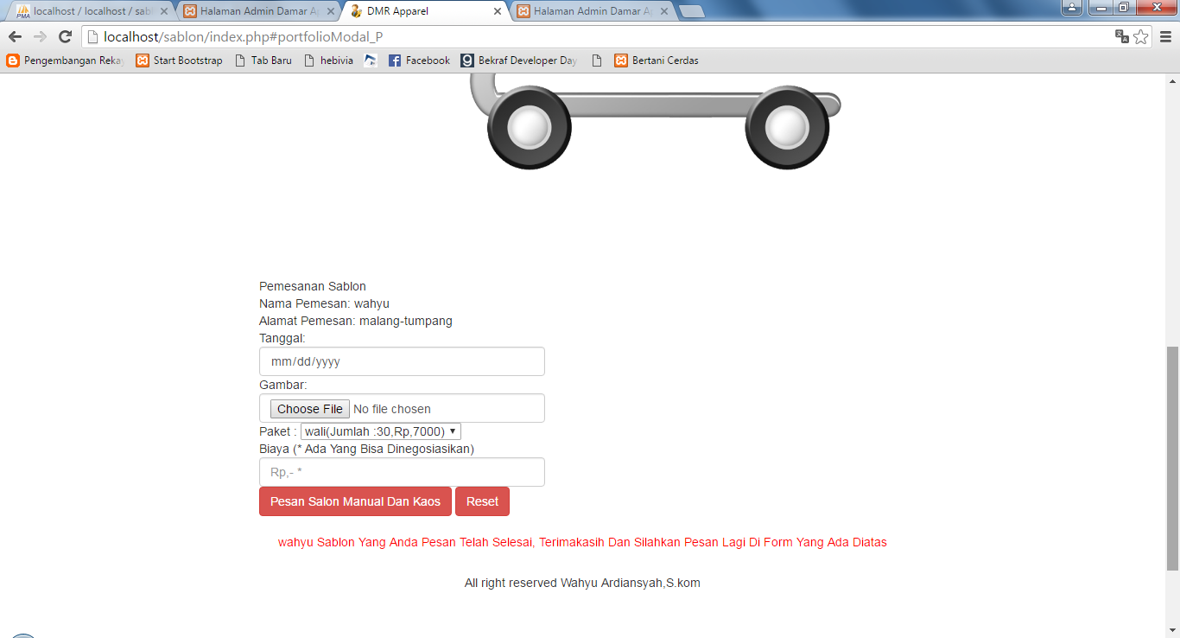

**AKUN DINAMIS**

Akun Dinamis adalah penyebutan dimana akun melalui hak akses beda beda , untuk akun dibawah ini adalah kasir dengan posisi kasir yang kebutulan disetting bisa melihar semuanya .untuk profilnya dapat dilihat pada gambar dibawah ini

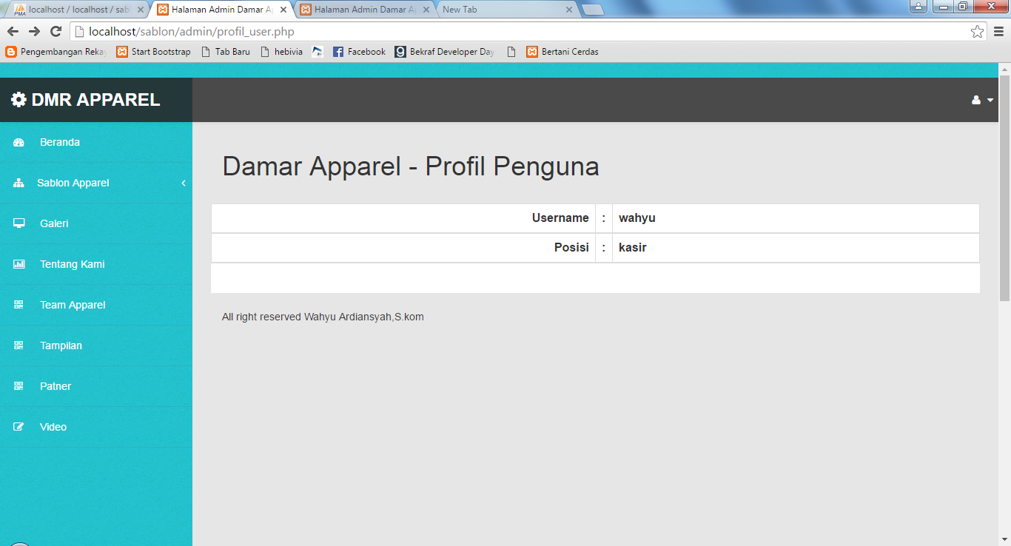

Untuk gambar dibawah ini adalah pengelolaan halaman admin khusus yang biasanya hanya diberikan oleh para pemilik apparel dmr dimana mereka dapat menambahkan akun baru dan posisinya

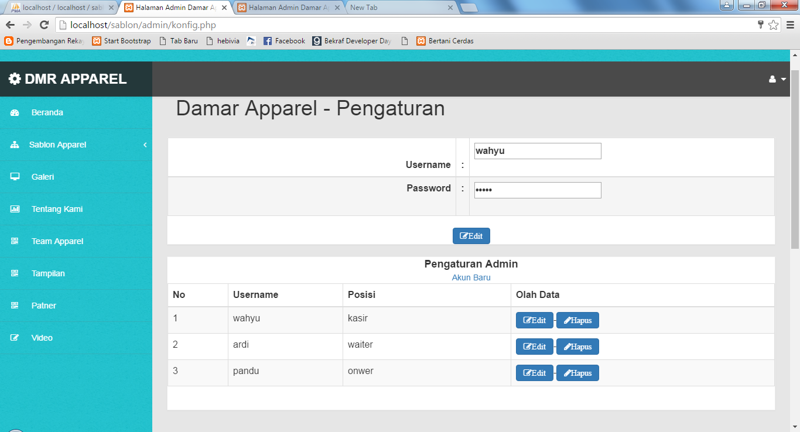

Nah untuk membuat akun baru seperti pada gambar diatas adalah klik akun baru dan akan menuju ke halaman akun baru seperti gambar dibawah ini.

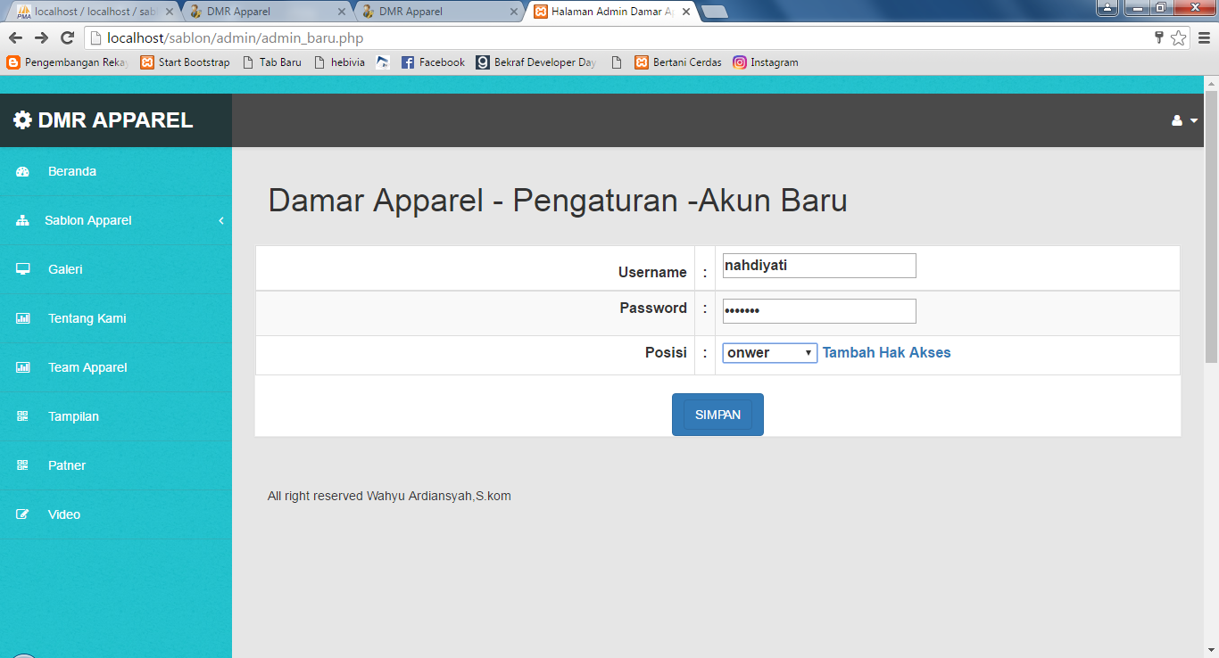 jika sudah mengisi lalu klik simpan pada gambar diatas sampai muncul seperti pada gambar di bawah ini.

,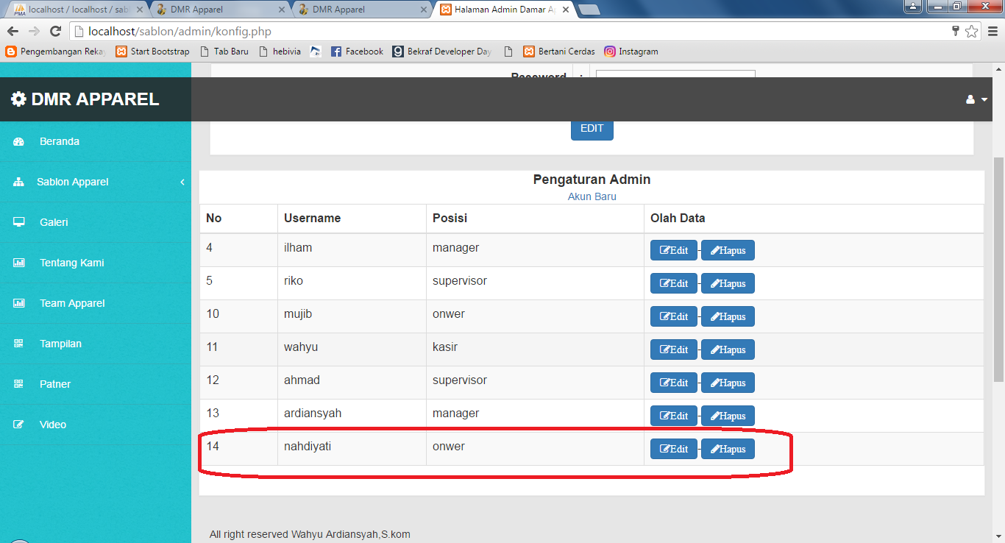

Dari data diatas karena akun masih baru maka pengaturan hak akses masih default seperti pada gambar dibawah ini.

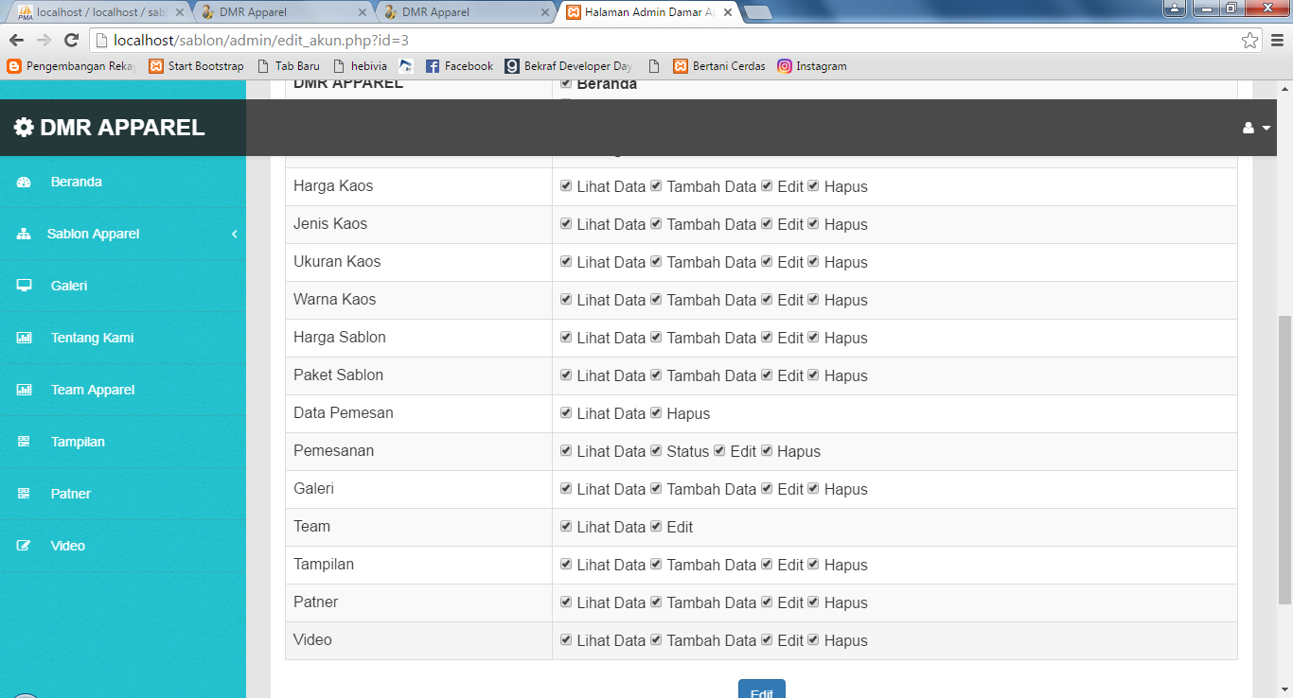

Dari data diatas coba kita tambah centang dan hapus centang seperti pada gambar dibawah ini

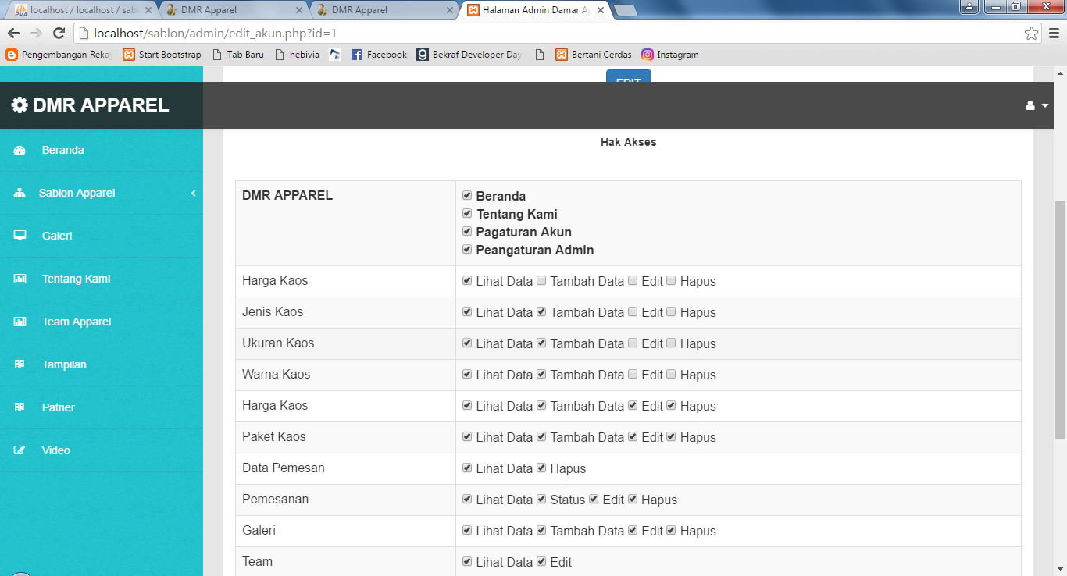

Sesudah itu kita coba login dengan akun yang kita buat seperti pada gambar dibawah ini .

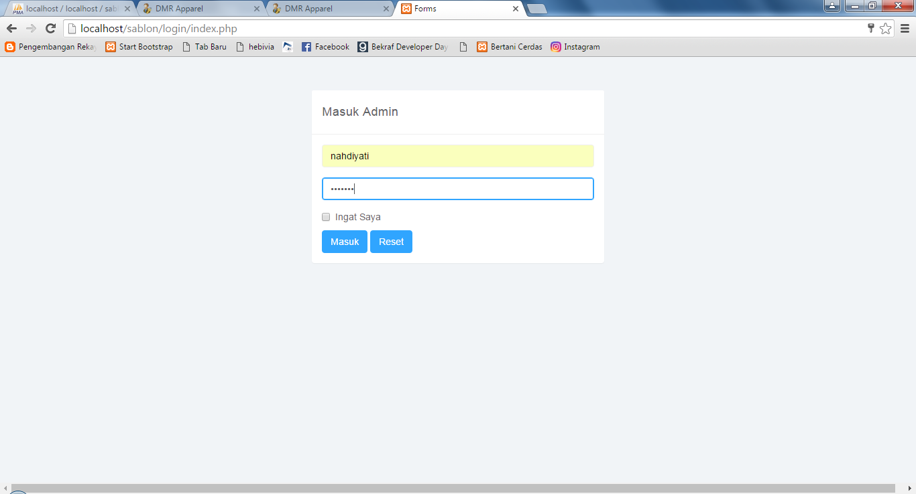 Kemudian jika sudah masuk kehalaman admin maka akan tampil data seperti gambar di bawah ini.

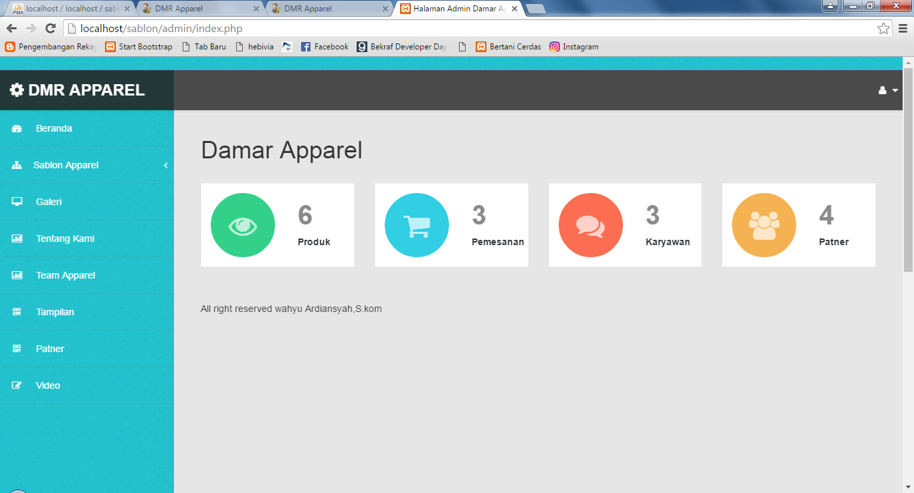

Dari gambar diatas masih belum ada bedanya antara admin lainya dengan admin ini , tapi coba lihat dulu halaman pengaturan admin dimana pada harga kaos hanya bisa melihat saja seperti pada pada gambar dibawah ini.

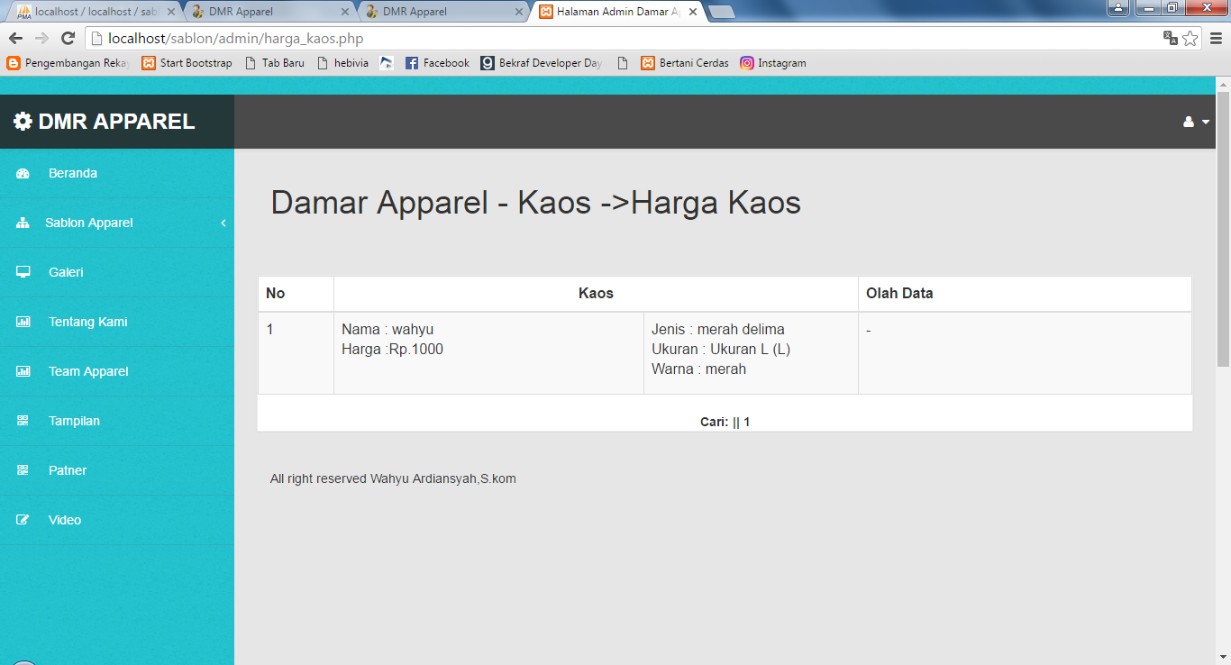

Jika pada gambar diatas hanya bisa menampilkan datanya saja maka kita coba meubahnya dipengaturan akun seperti pada gambar dibawah ini.

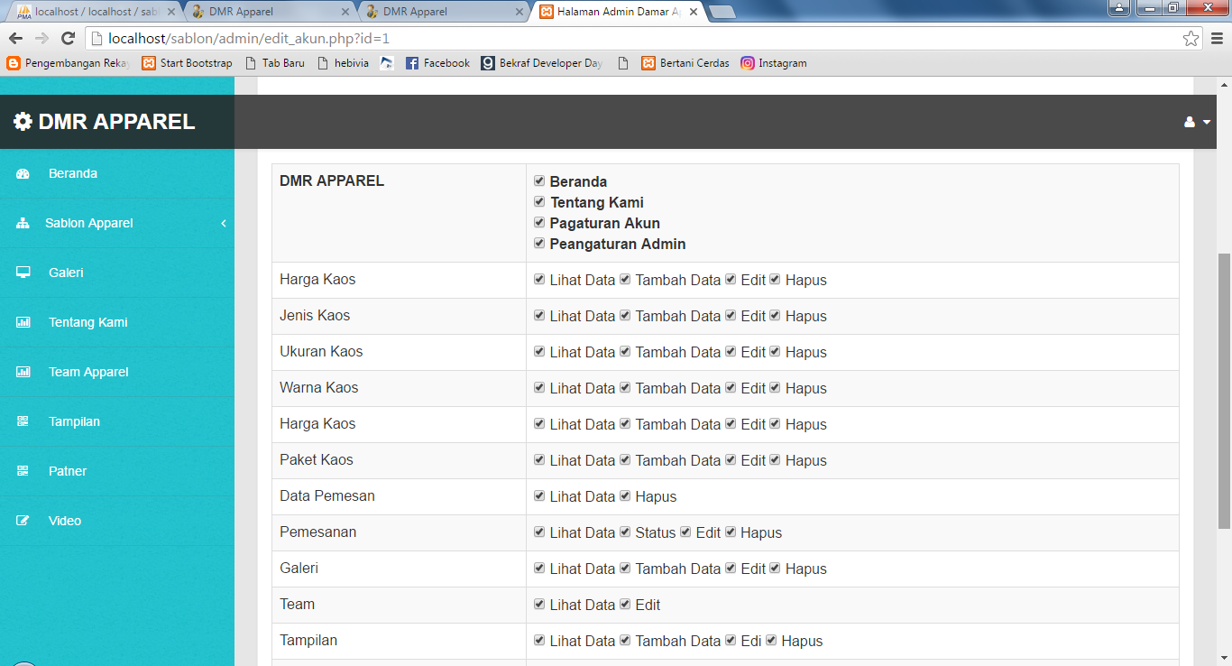

Lalu kita merubahnya ke kita lihat ke halaman harga kaos maka pengolahan data dan membuat data baru akan tampil karena sudah dicentang. Untuk lebih jelasnya kita lihat pada gambar dibawah ini.

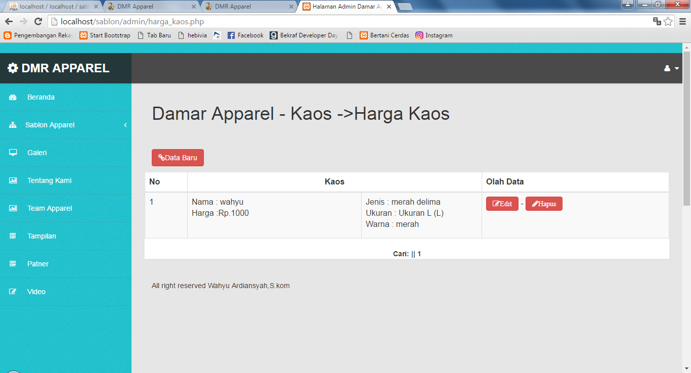

Itu adalah contoh admin dinamis dimana akun bisa di tentukan hak aksesnya berbeda beda sesuai posisi dan kebutuhan.

**PROSES PENGELOLAAN HALAMAN ADMIN**

Proses pembuatan admin adalah proses pengeloaan adalah proses dan tahap insert , update , delete dan proses proses lainya. Untuk lebih jelasnya dimulai dari halaman utama seperti pada gambar dibawah ini.

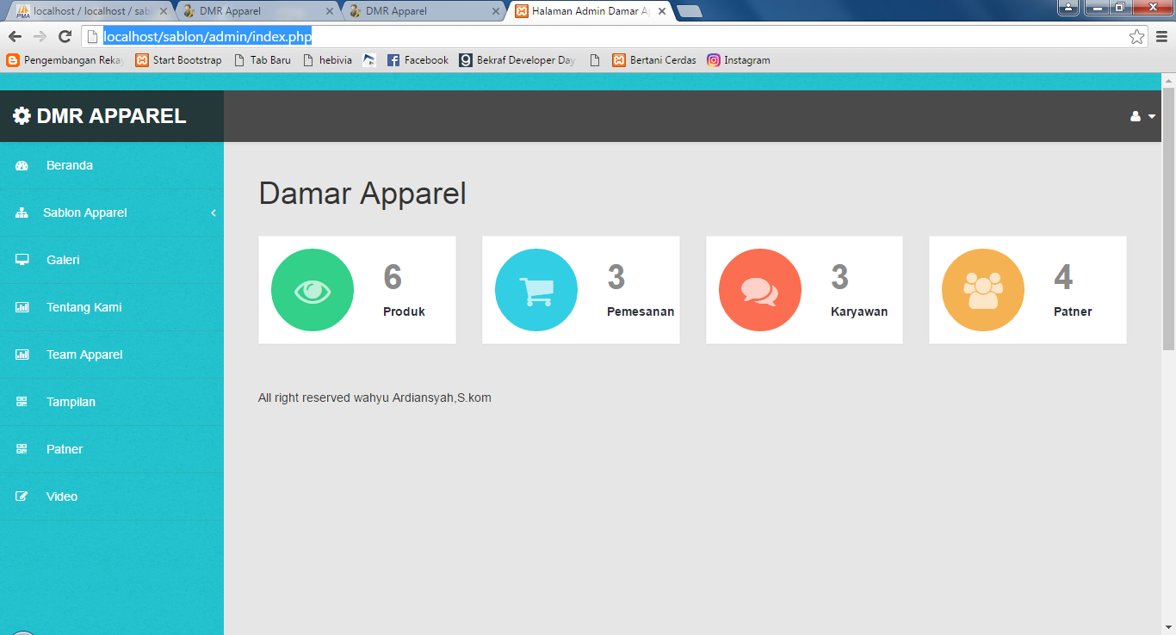

Sesudah itu pada proses selanjutnya adalah dengan klik sablon apparel lalu pilih kaos kemudian pilih harga kaos seperti pada gambar dibawah ini.

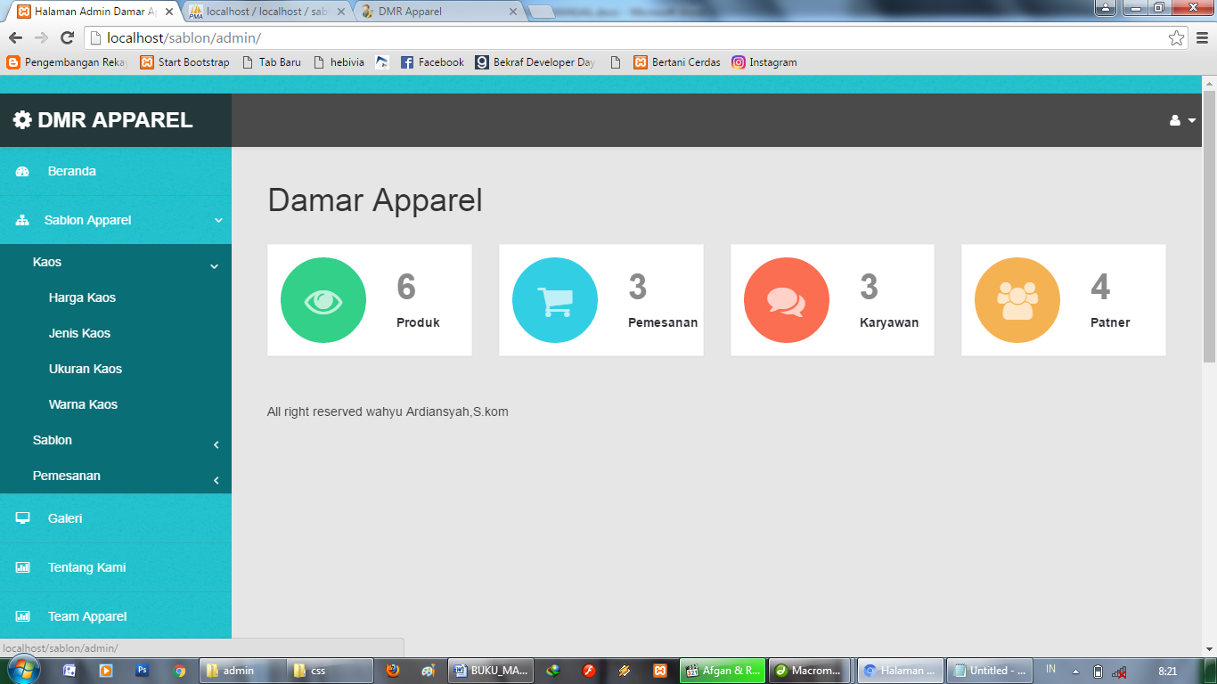

Kemudian jika sudah akan menuju ke halaman kaos seperti pada gambar dibawah ini.

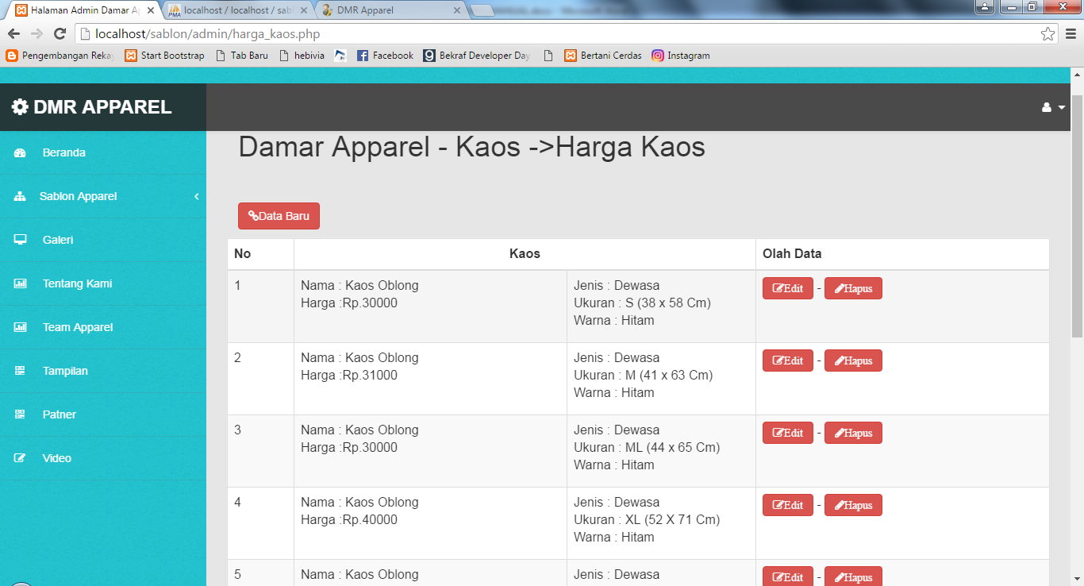

Pada gambar diatas terdapat tombol data baru dari harga kaos , edit dan delete . Kita perlu memulai klik dari data baru seperti pada gambar dibawah ini.

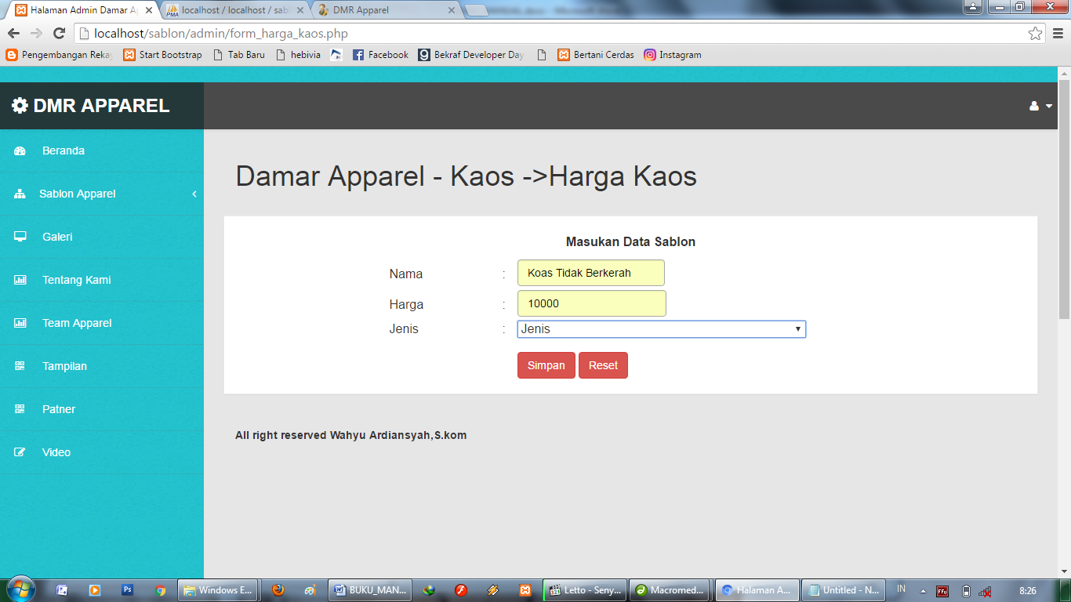

Kemudian isi data kaos diatas dengan nama kaos , harga kaos dan jenis kaos seperti pada gambar ini

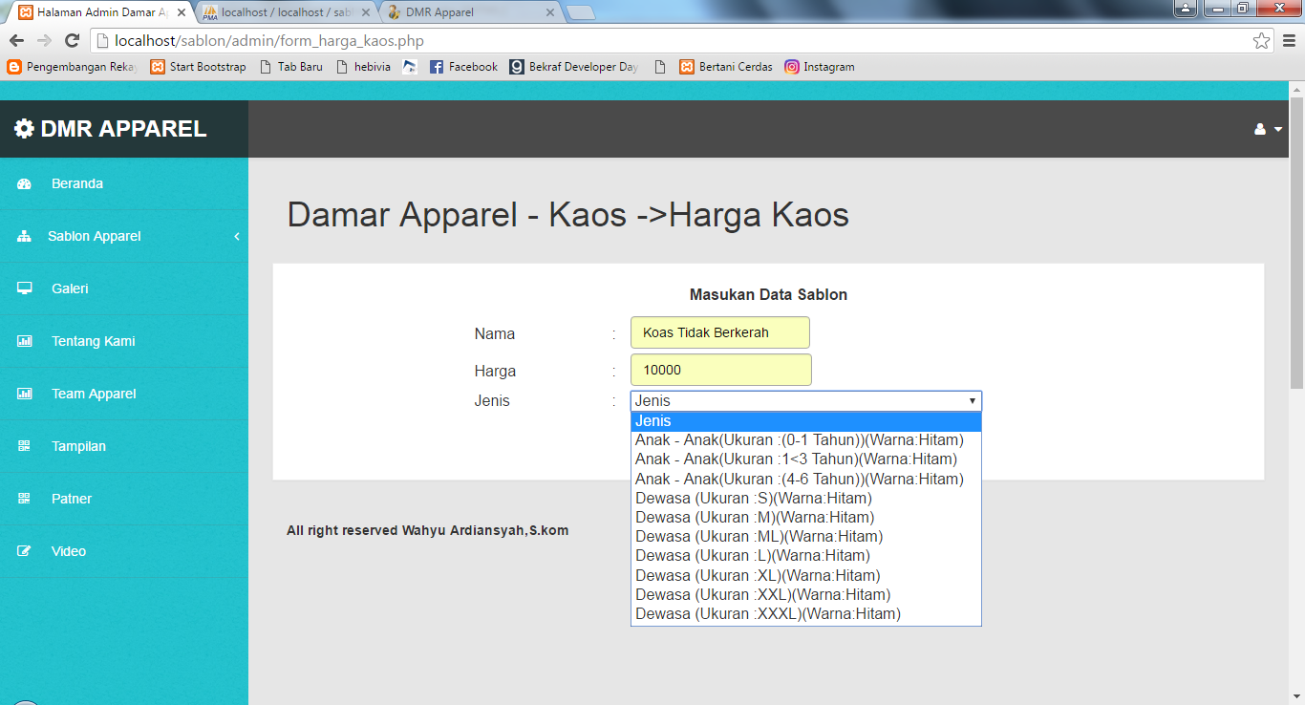

Jika sudah di Isi data harga kaos seperti gambar diatas dan klik simpan maka data akan terisi dan menuju halaman harga kaos seperti pada gambar dbawah ini.

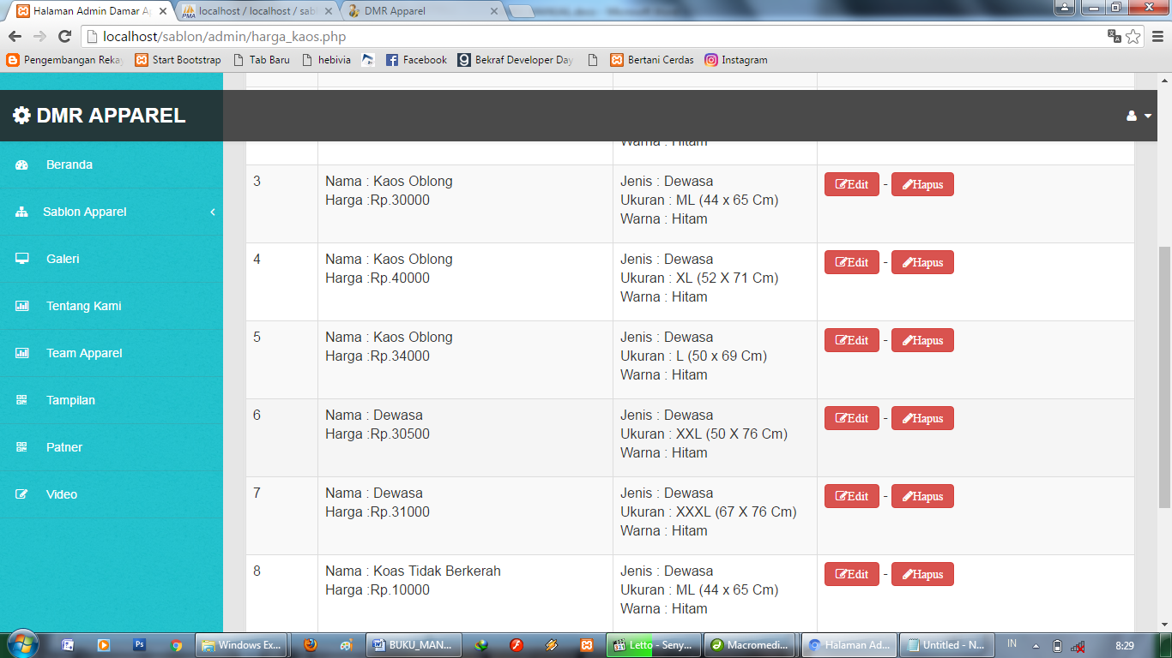

Nah dari data pada gambar diatas yang sudah terinputkan maka kita perlu edit dan delete data bila diperlukan . untuk klik tombol edit maka bisa kita lihat seperti pada gambar dibawah ini.

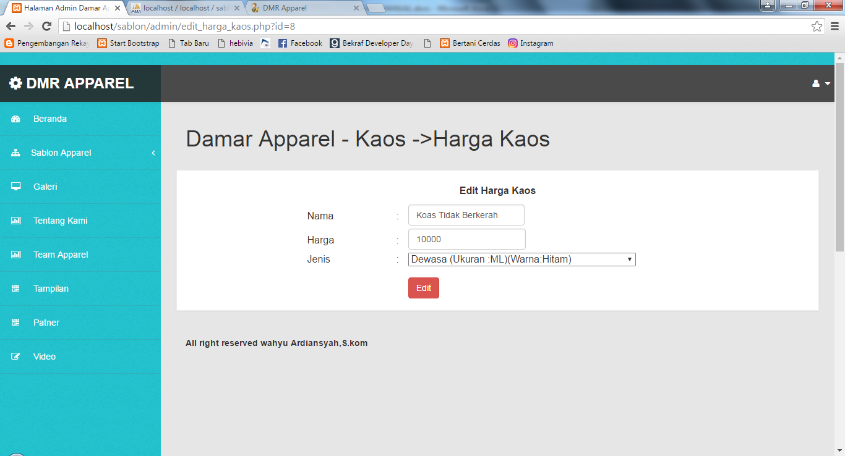

Jika sudah maka akan akan kembali pada gambar harga kaos seperti sebelumnya. Untuk klik tombol hapus maka bisa kita lihat pada gambar dibawah ini.

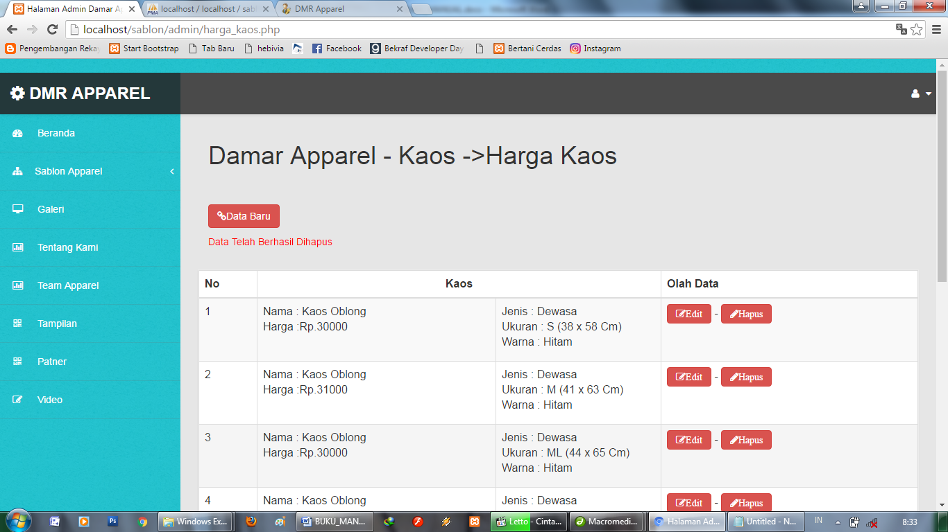

Nah untuk proses selanjutnya di menu sablon kurang lebih sama seperti itu namun pada menu kaos dan sablon saja yang bisa kita lihat pada gambar menu biru pada 2 gambar dibawah ini.

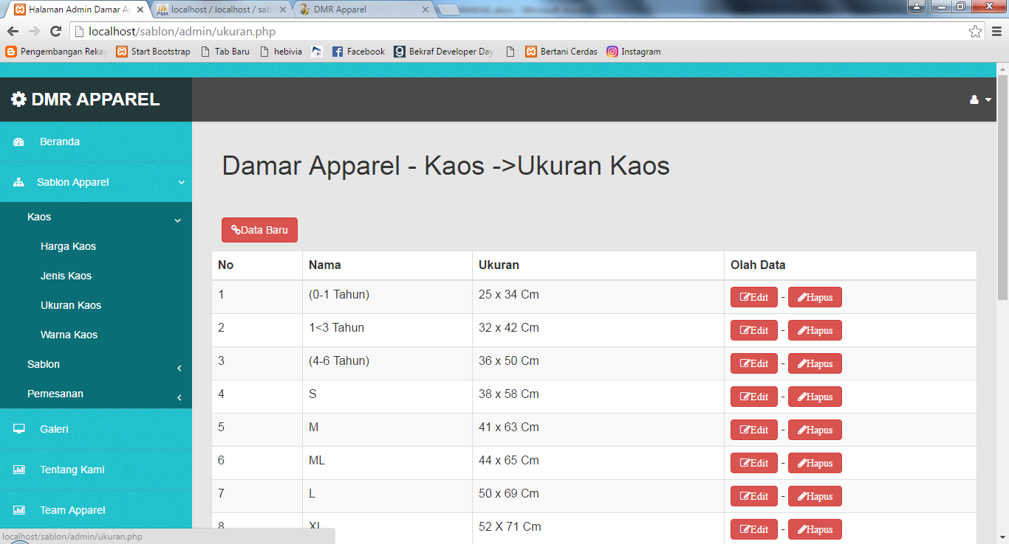

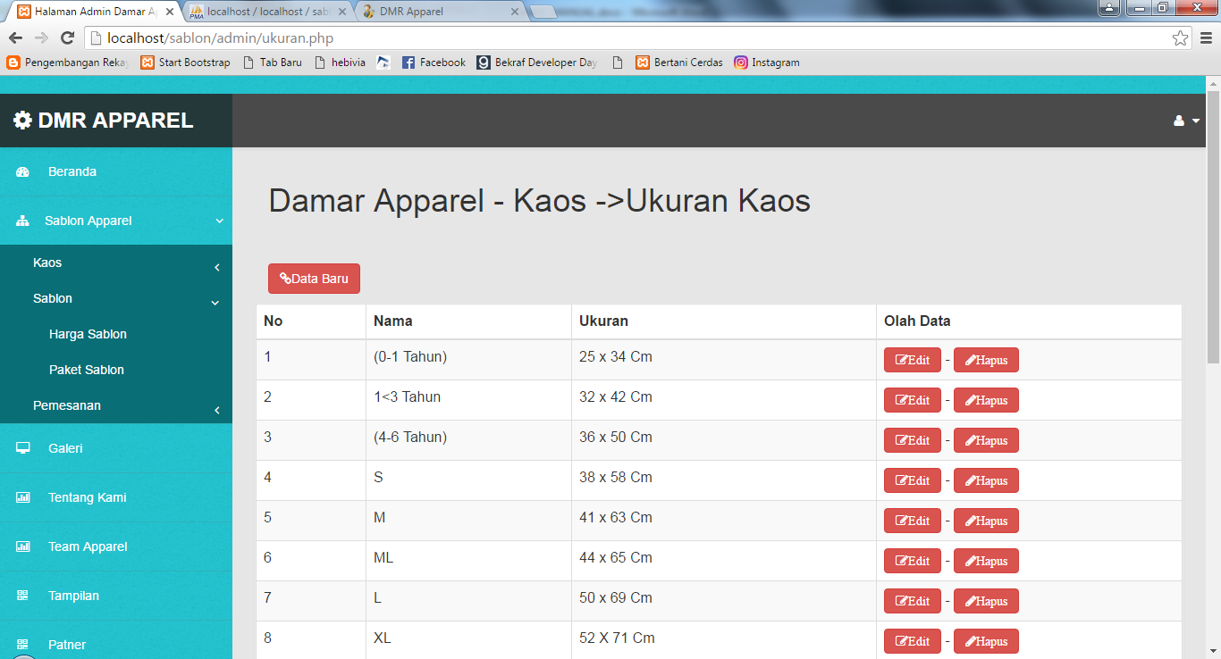

Untuk pemesanan bisa yang kita lihat pada gambar dibawah ini :

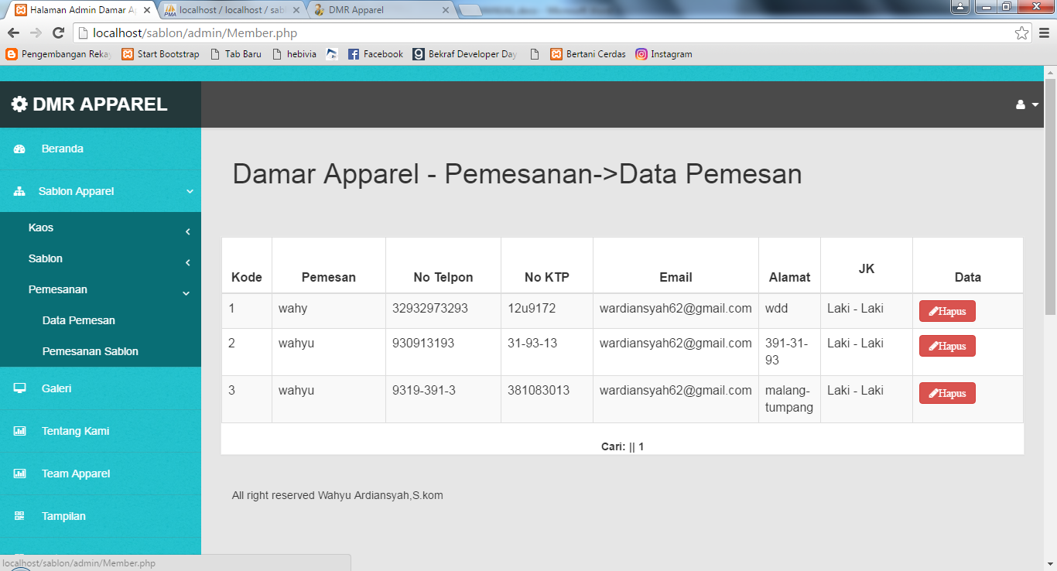

Nah pada gambar diatas langsung tampil data pemesanan karena diklik pada menu data pemesanan nah admin disini hanya bisa menghapus saja . darimana datanya , datanya di dapatkan dari pendaftaran akun oleh pemesna seperti gambar diawah ini

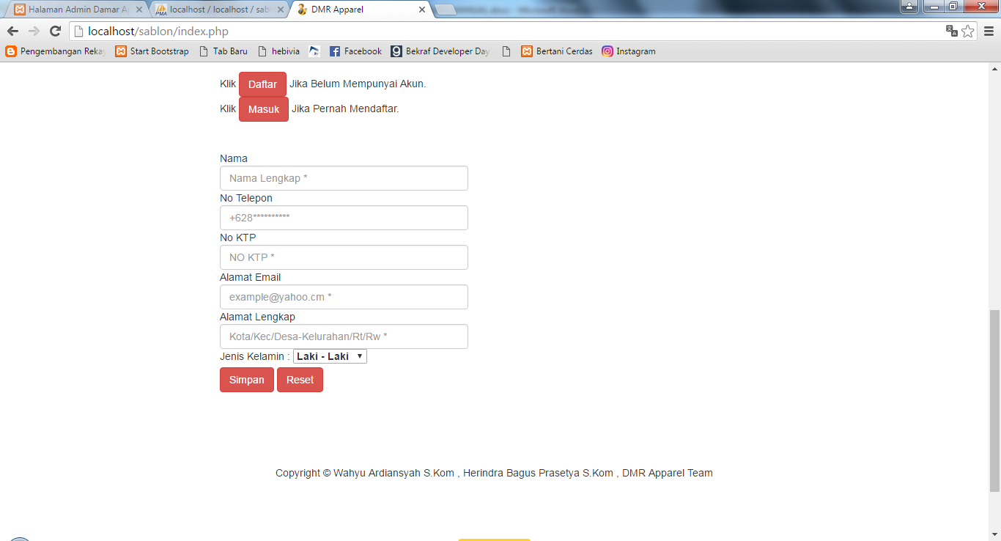

Untuk menu pemesanan sablon ada banyak tombol yaitu konfimasi untuk pemesan dan olah data (update ,delete) . Untuk lebih jelasnya seperti pada gambar dibawah ini.

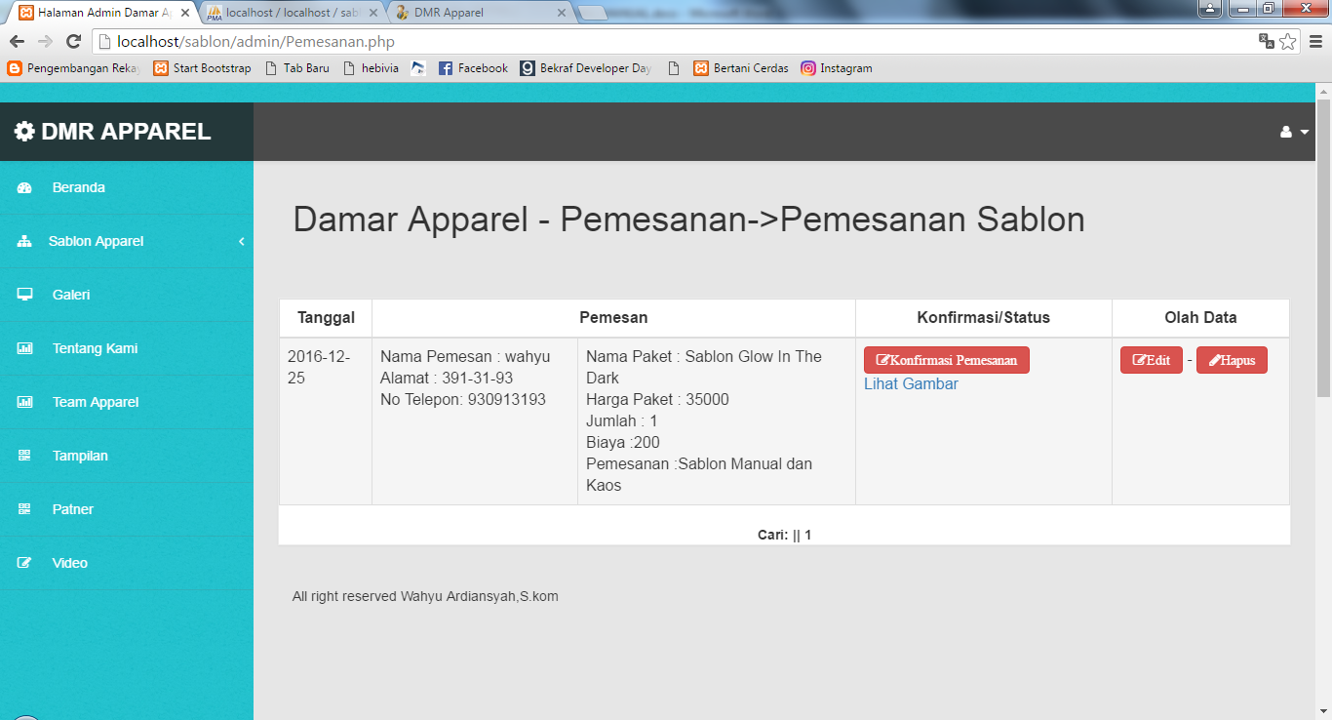

Untuk datanya itu diperoleh dari gambar pemesanan sewaktu melakukan pemesanan tentu dengan syarat sudah mendaftar seperti pada gambar dibawah ini.

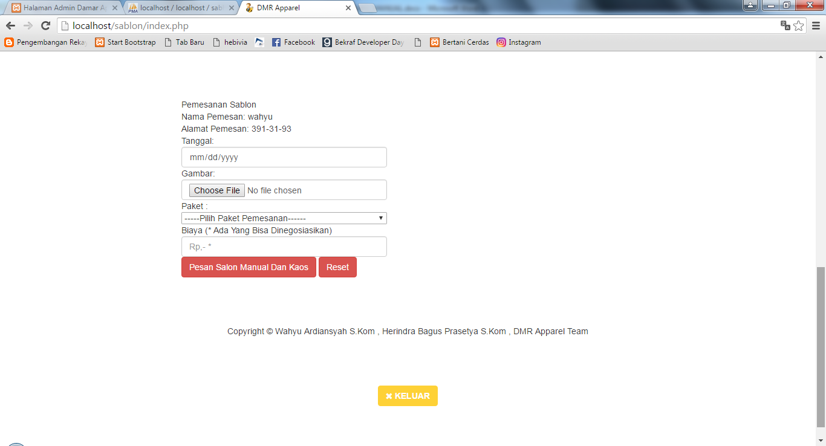

Nah selajutnya kita akan membahas menu galeri , kita perlu lihat pada gambar dibawah ini dahulu.

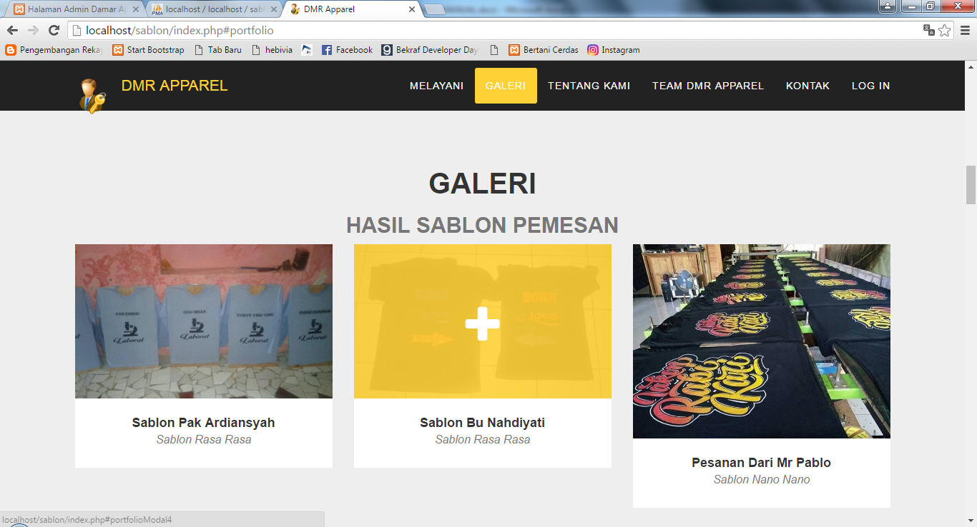

Data dari menu galeri didapatkan dari menu galeri pada halaman admin pada gambar dibawah ini.

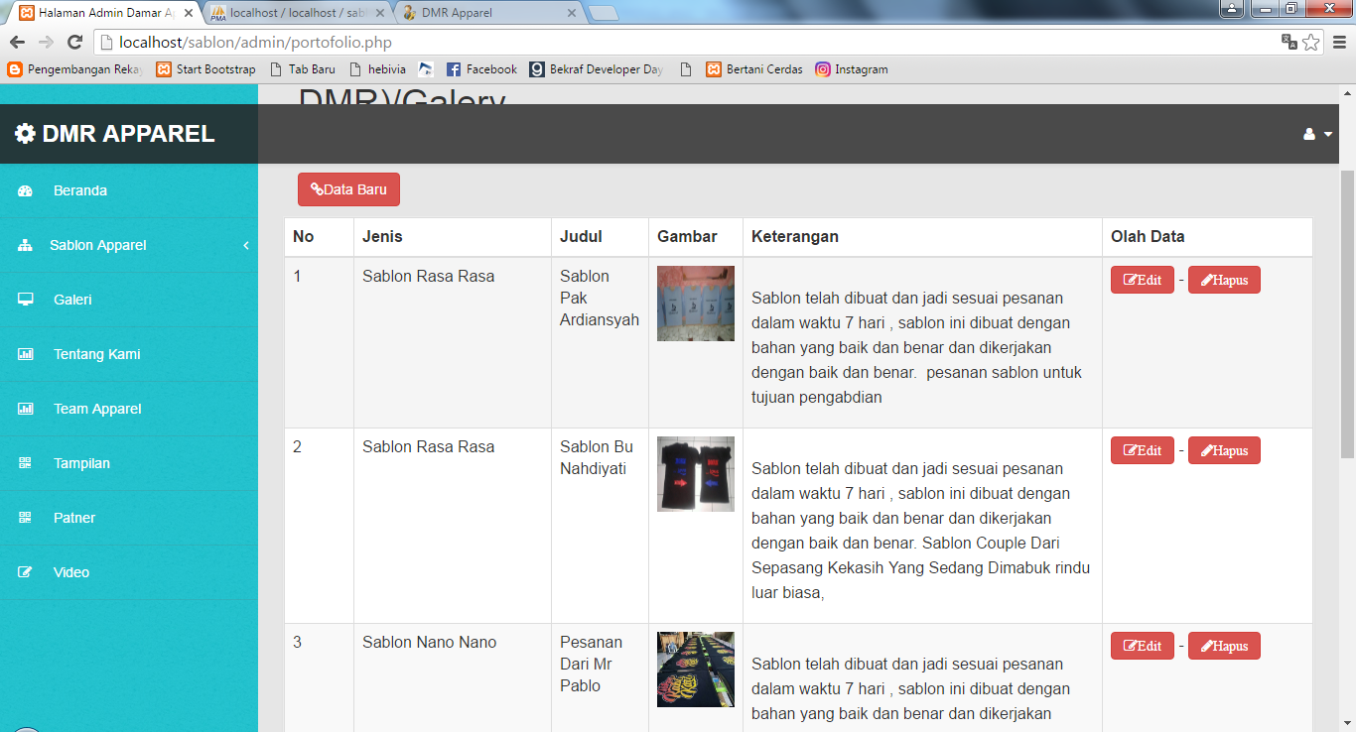

Nah dari data gambar diatas prosesnyapun sama (memasukan data baru , edit dan hapus). Sesudah itu kita menuju pada tetang kami pada gambar dibawah ini.

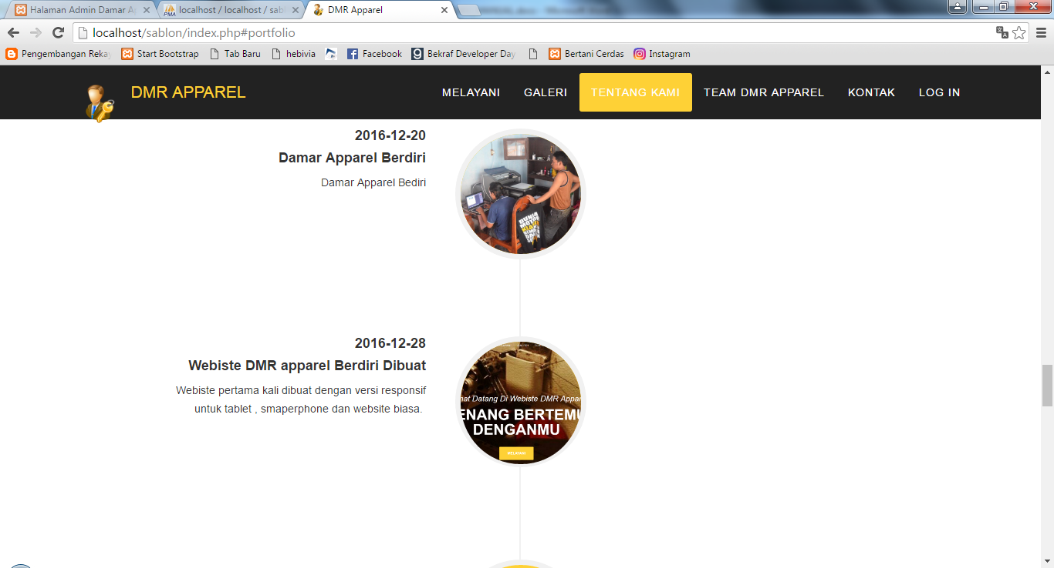

Data dari gambar diatas didapat dari menu tantang kami pada halaman admin seperti pada gambar dibawah ini.

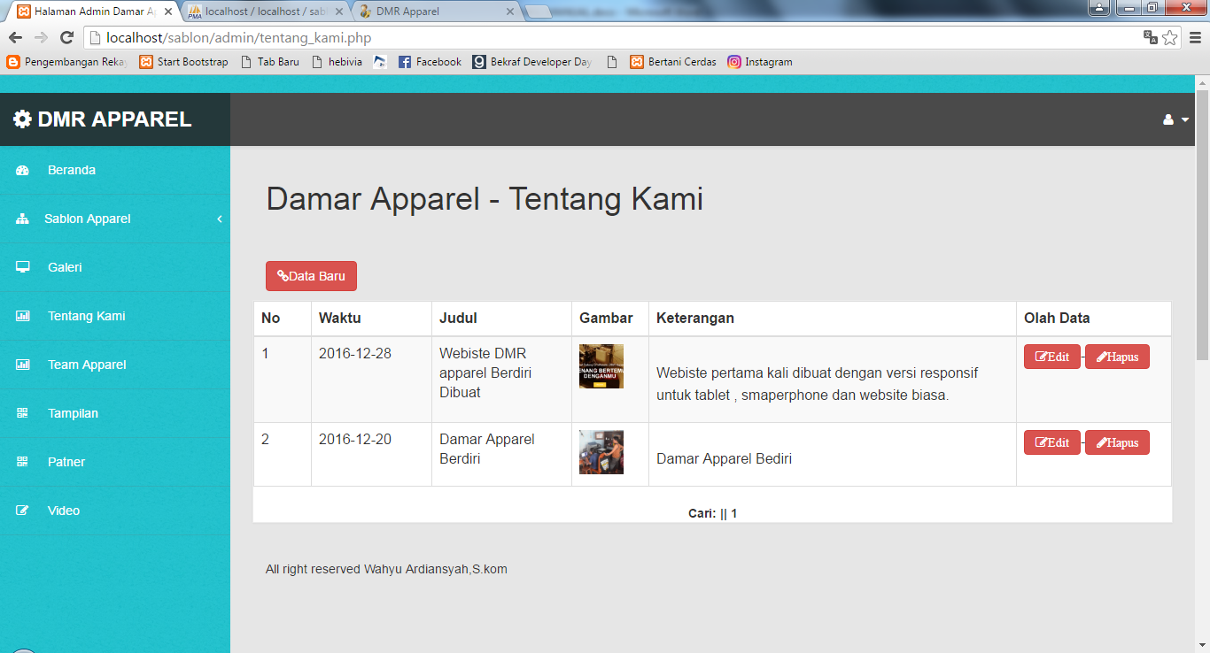

Nah dari data gambar diatas prosesnyapun sama (memasukan data baru , edit dan hapus). Sesudah itu kita menuju pada Team Apparel kami pada gambar dibawah ini.

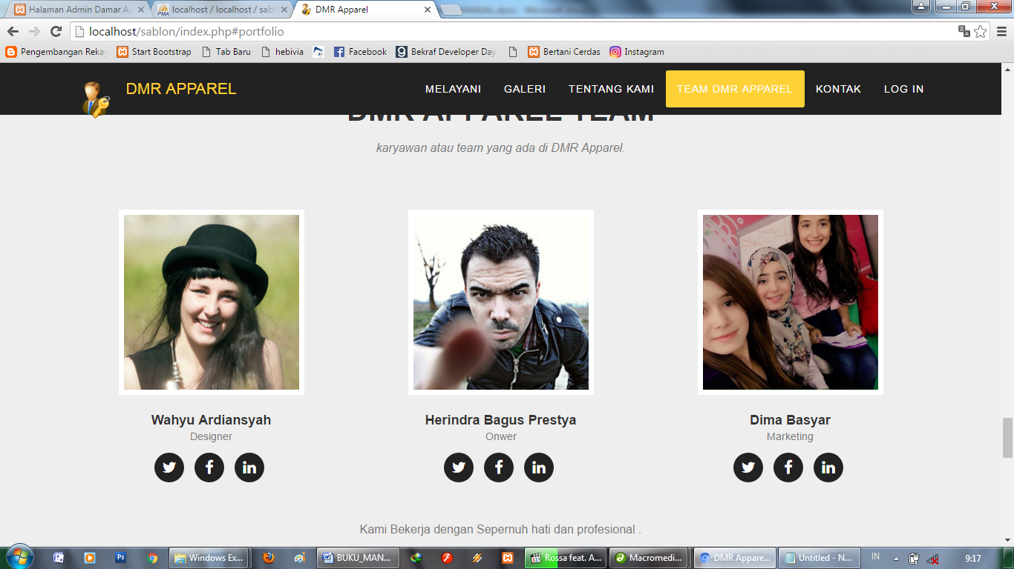

Data dari gambar diatas didapat dari menu tantang kami pada halaman admin seperti pada gambar dibawah ini.

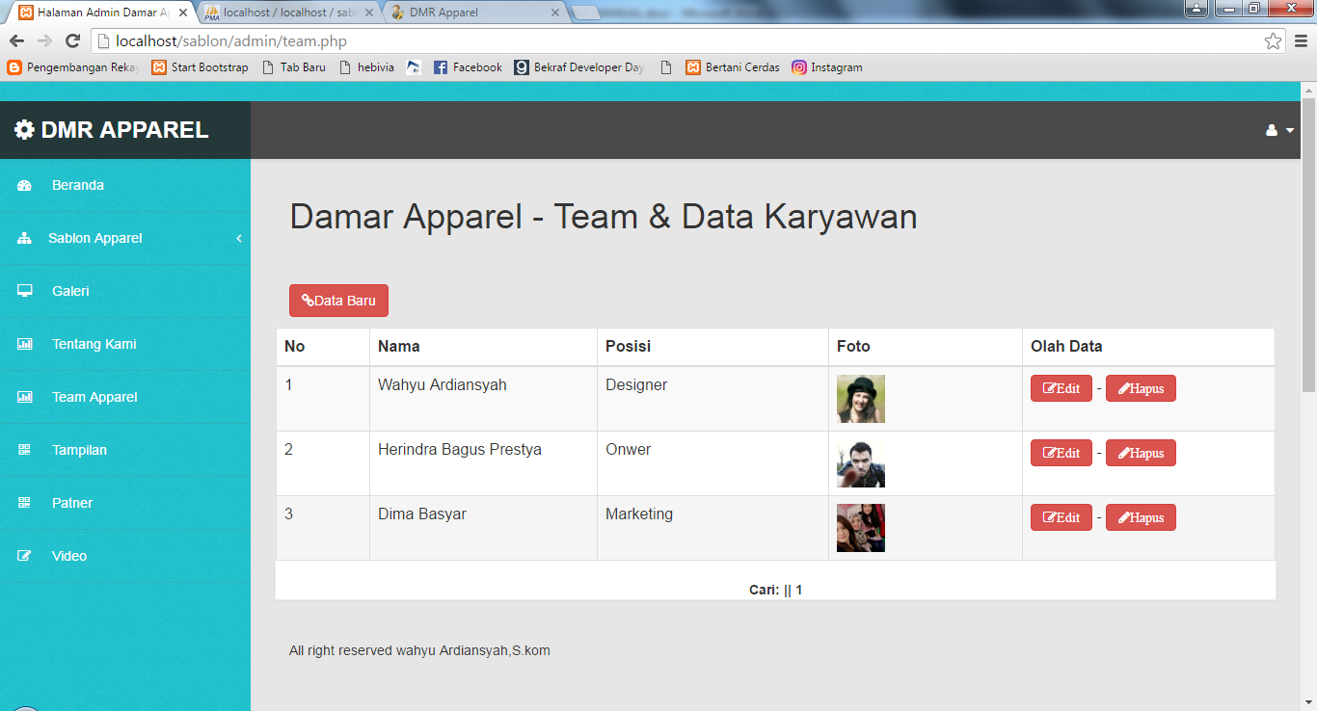

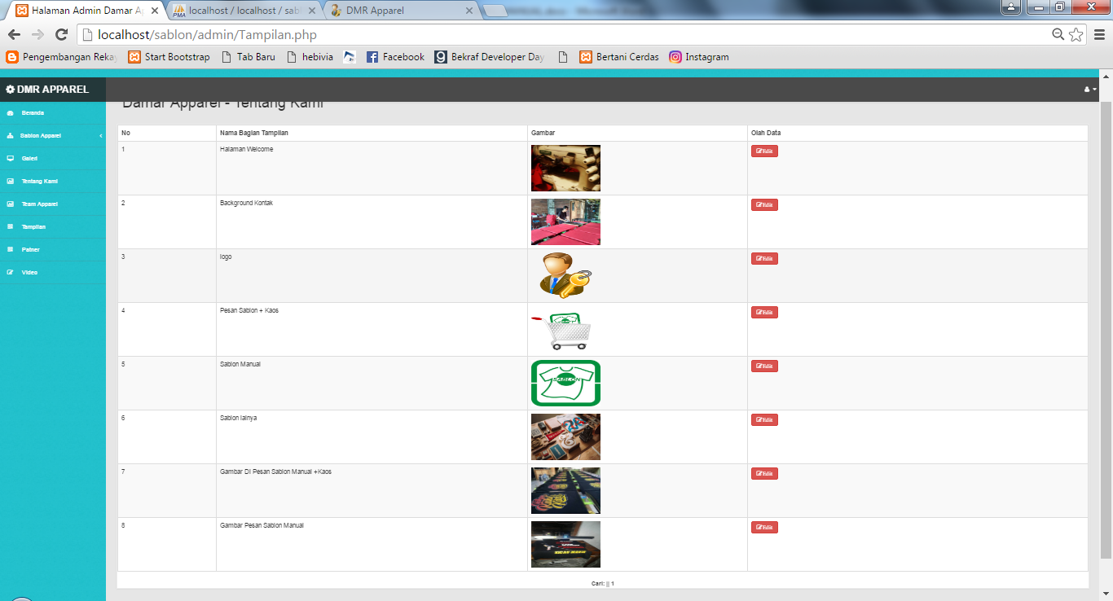

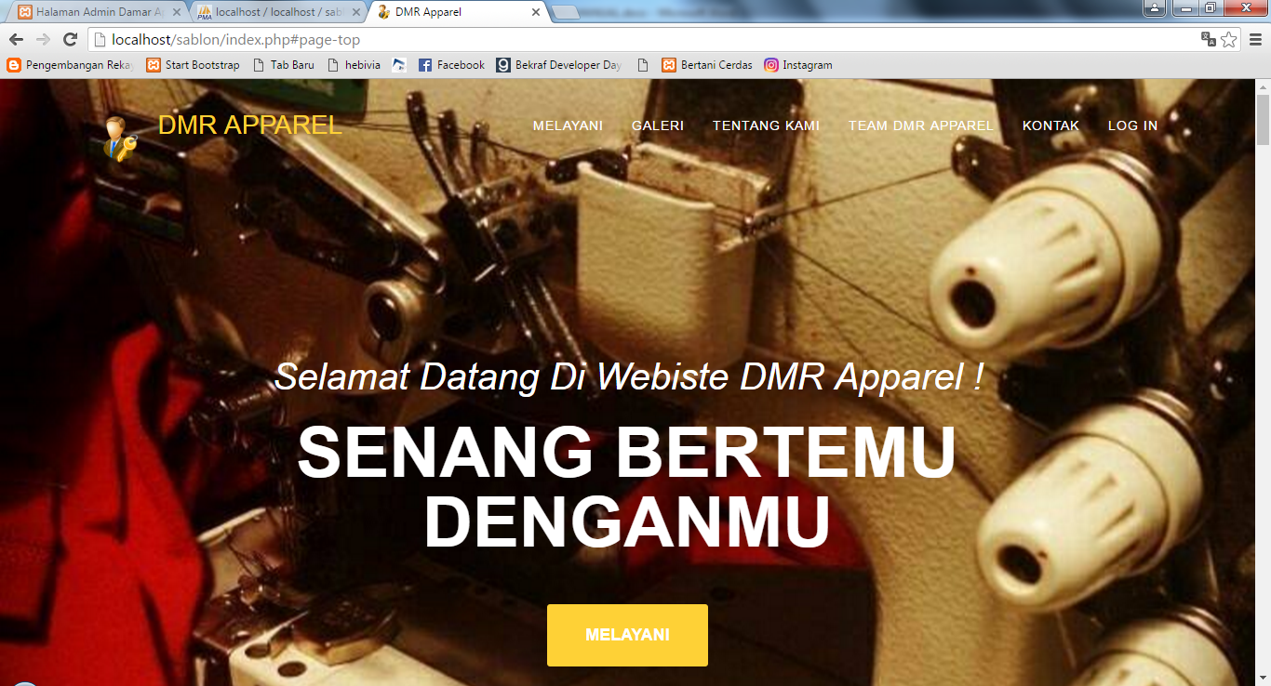

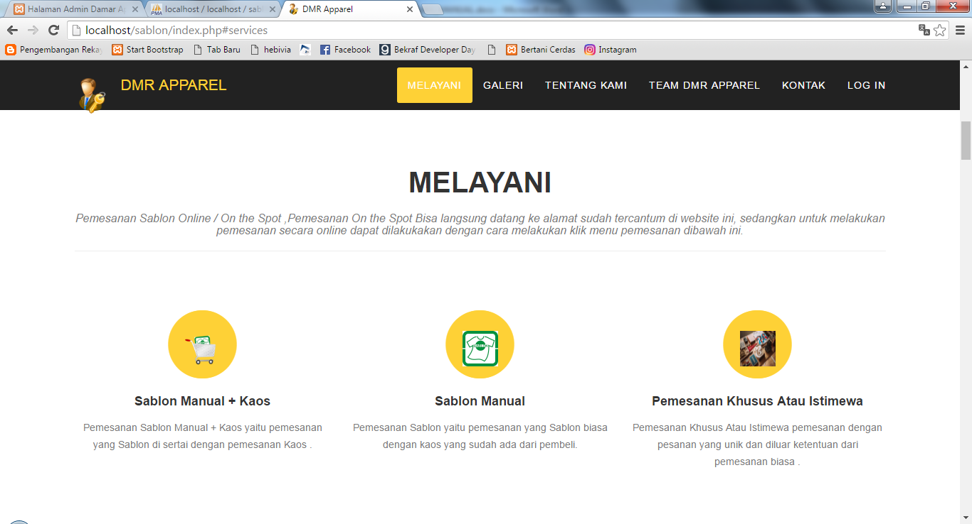

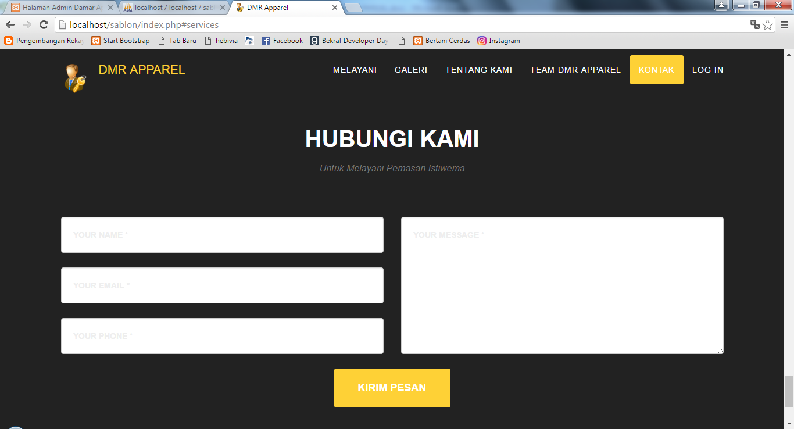

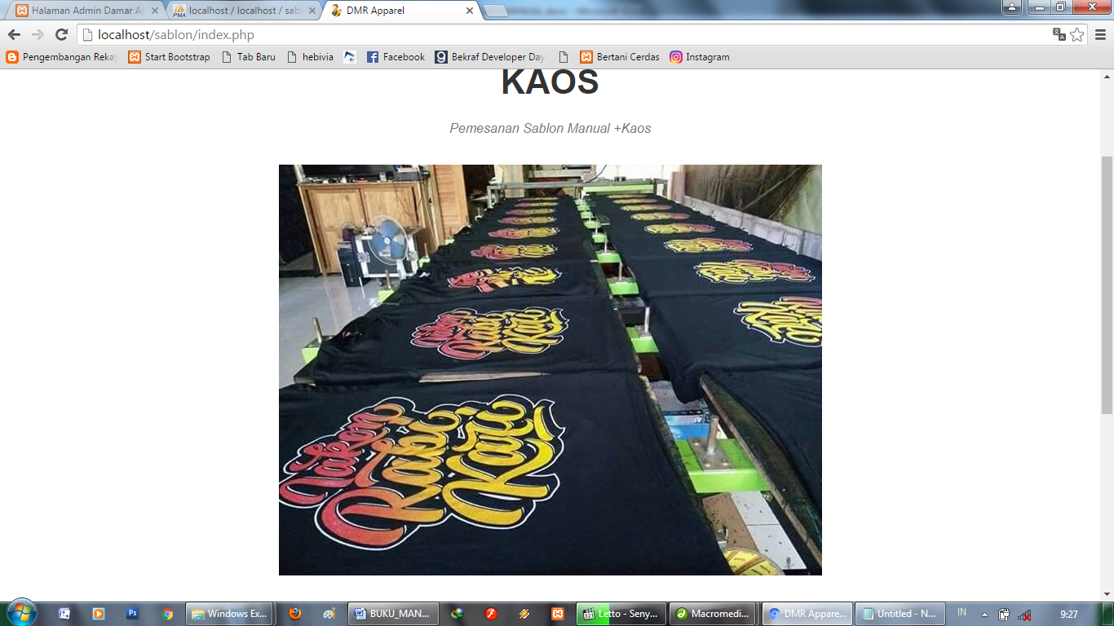

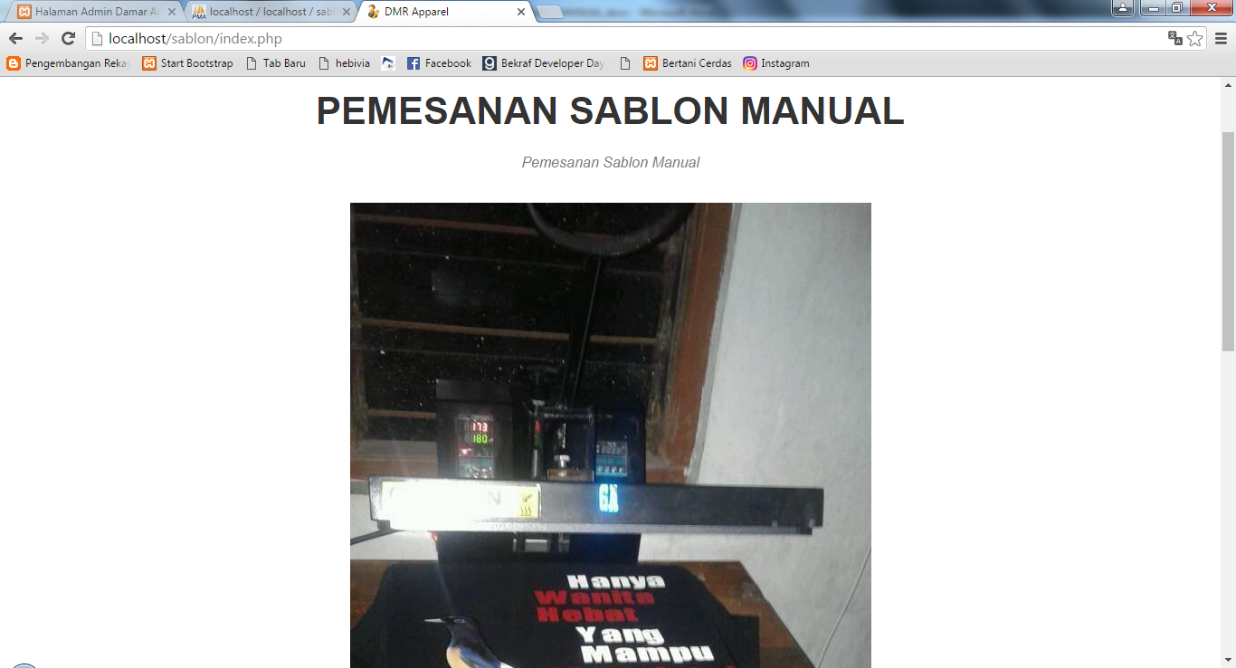

Data dari gambar diatas didapat dari menu tantang kami pada halaman admin seperti pada gambar dibawah ini.



Nah dari data gambar diatas prosesnyapun sama bedannya Cuma data dibawah Cuma bisa edit / ganti gambar . Sesudah itu kita menuju pada patner pada gambar dibawah ini.

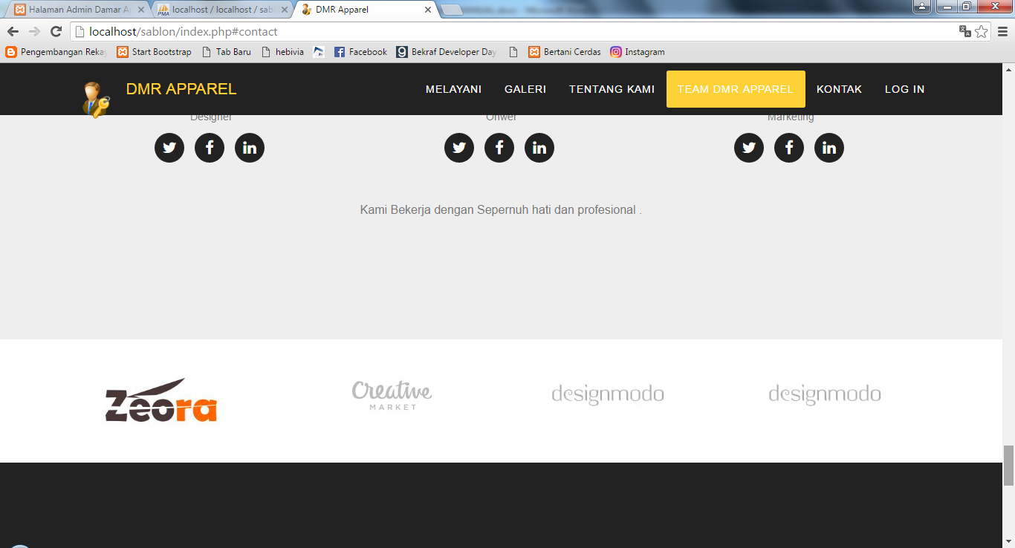

Data dari gambar diatas didapat dari menu tantang kami pada halaman admin seperti pada gambar dibawah ini.

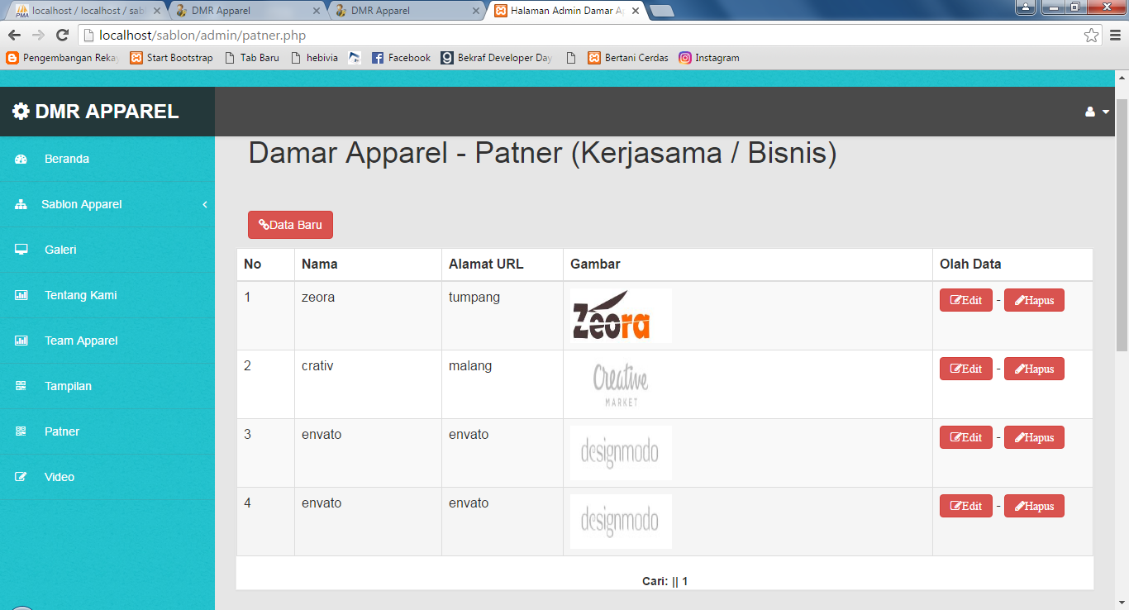

Nah dari data gambar diatas prosesnyapun sama (memasukan data baru , edit dan hapus). Sesudah itu kita menuju pada tetang kami pada gambar dibawah ini.



Data dari gambar diatas didapat dari menu tantang kami pada halaman admin seperti pada gambar dibawah ini.



-Selesai , Semoga Berkah Dan Bermanfaat-